INSTITUTO TECNOLOGICO JOSÉ MARIO MOLINA PASQUEL Y HENRIQUEZ
UNIDAD ACADEMICA ZAPOTLANEJO

Manual de programación



Alumno: Oscar Alejandro Alvarez Aceves
Carrera: Ingeniería en informática
Materia: Administración de datos
Docente: Osvaldo Rene Rojo Roa

Parcial 2

Unidad 2

Programa 1 Creación y lectura de archivo
El programa creara un archivo donde pide por medio de consola los datos de 6 personas y guardándolo en un archivo .txt , si el archivo ya existe mostrara los datos guardados en el
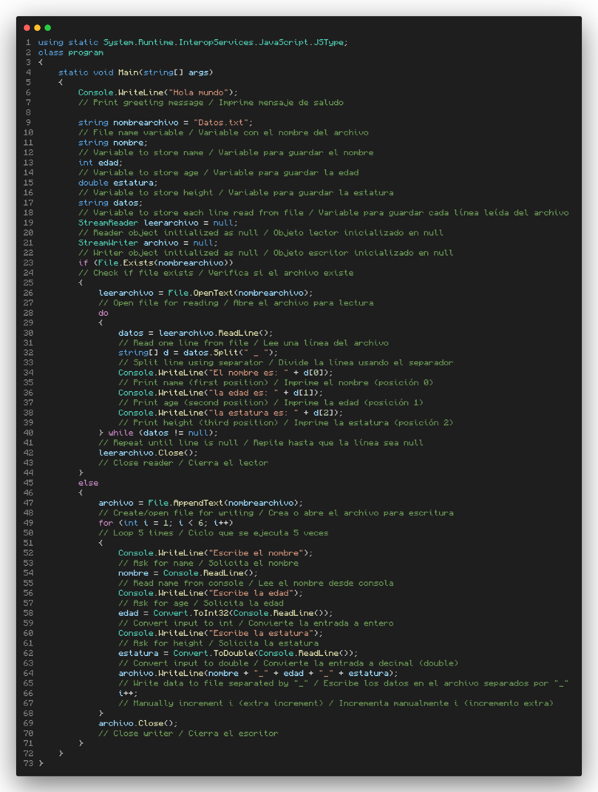
Ilustración 1 Código programa 1
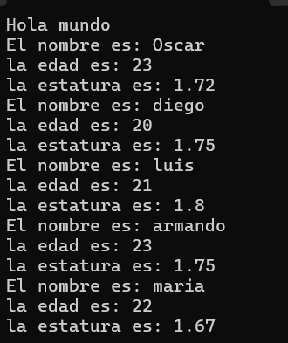
Ilustración 2 Ejecución programa 1

Programa 2 Menú, creación, eliminación y modificación de archivos con validación
El programa iniciaría con un menú de opciones donde se mostrarán las diferentes acciones que el usuario puede utilizar, si ingresa una opción no valida el menú se repetirá de manera infinita hasta seleccionar una opción o terminar su ejecución con la opción salir.
- La primera opción agregara información de personas validada a un archivo .txt
- La segunda opción eliminara el archivo existente
- La tercera opción mostrara la información del archivo y solicita ingresar el nombre de la persona que desea eliminar del archivo, para después crear un archivo temporal sin los datos de la persona seleccionada y remplazando al original.
- La cuarta opción mostrara la información dentro del archivo
- La quinta opción es para salir del programa

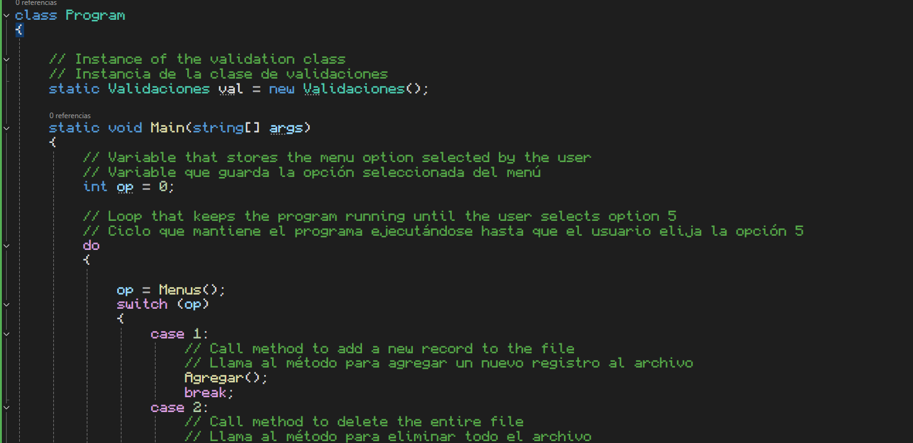
Ilustración 3 Código programa 2
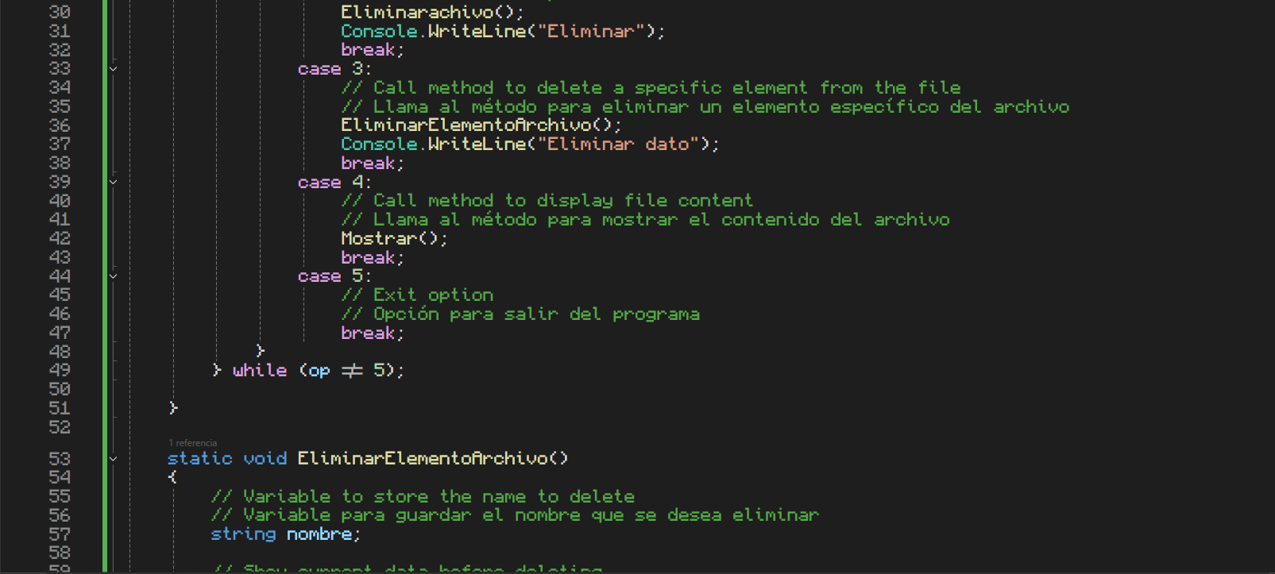
Ilustración 4 Código programa 2
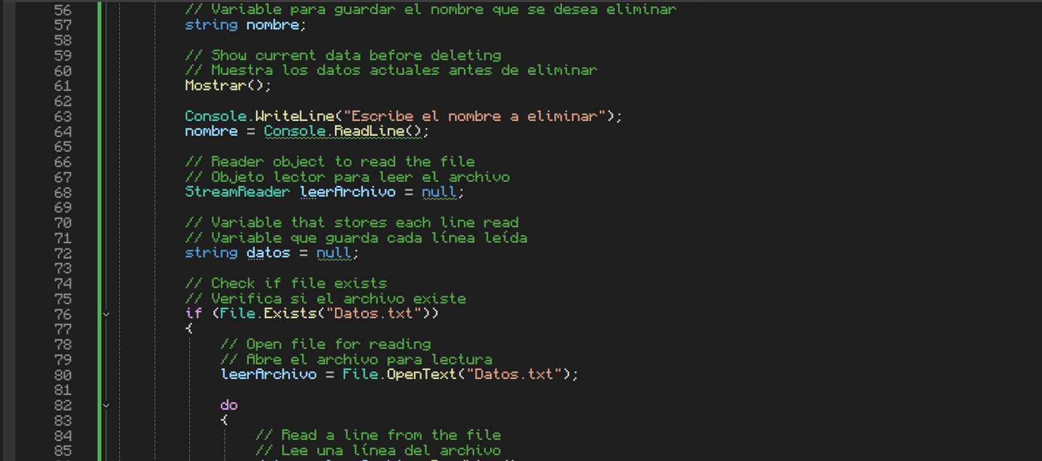
Ilustración 5 Código programa 2
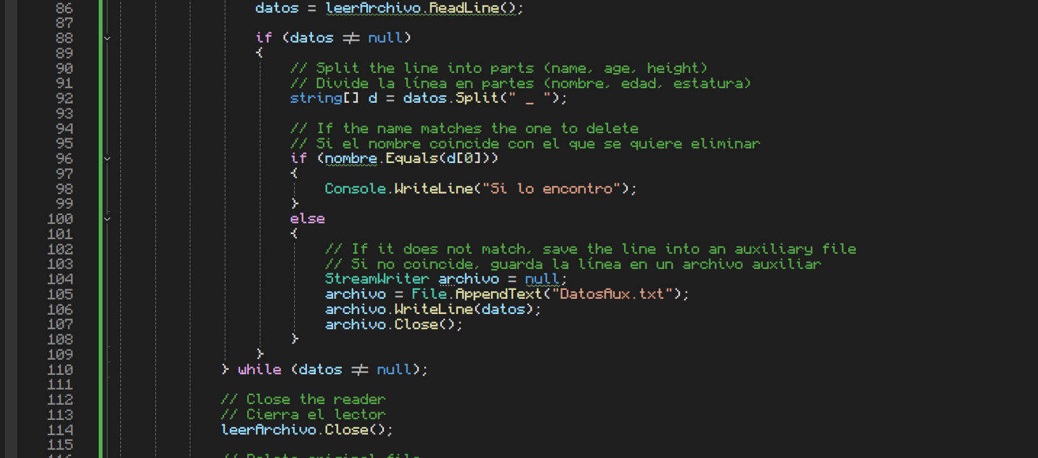
Ilustración 6 Código programa 2
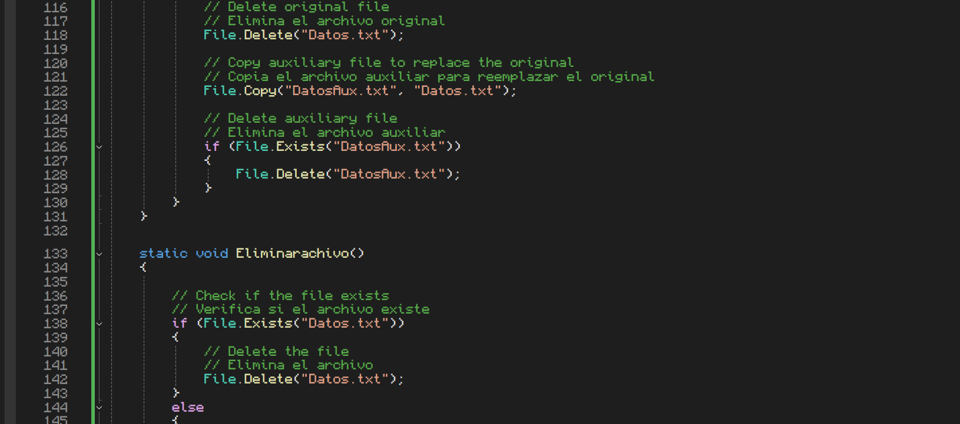
Ilustración 7 Código programa 2
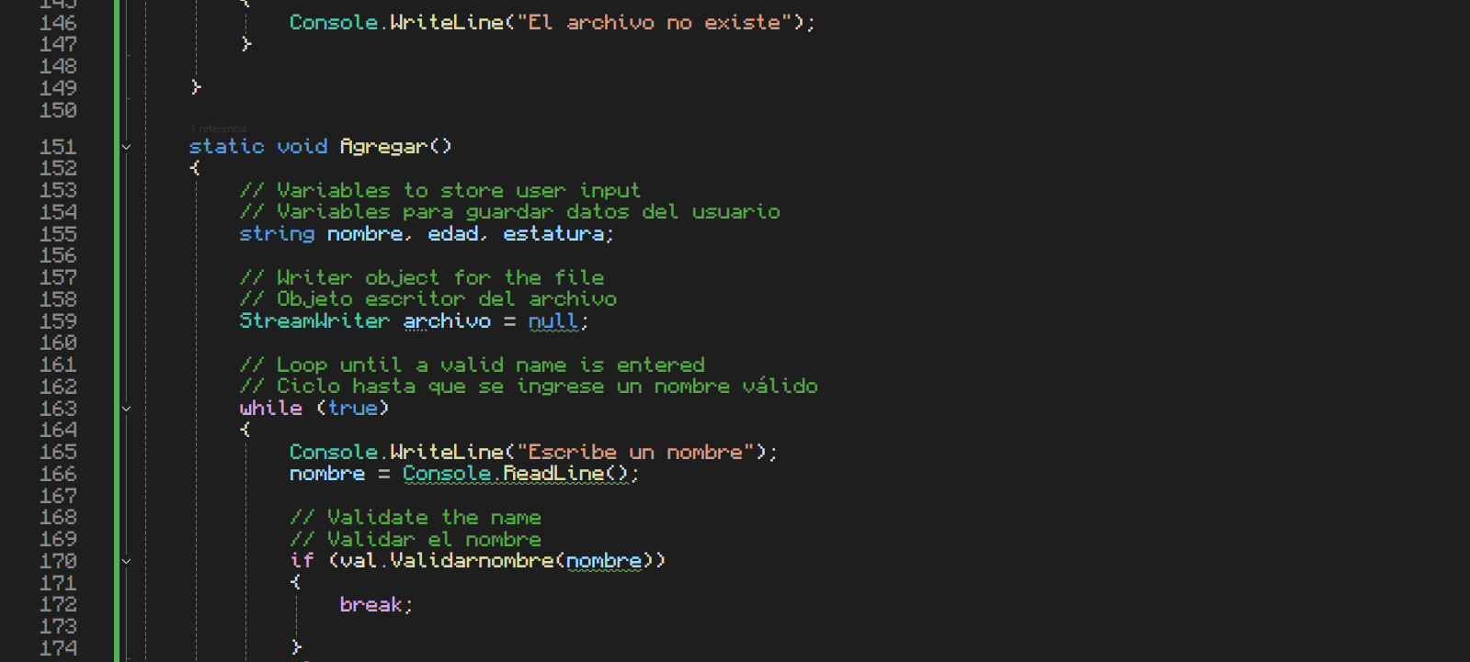
Ilustración 8 Código programa 2
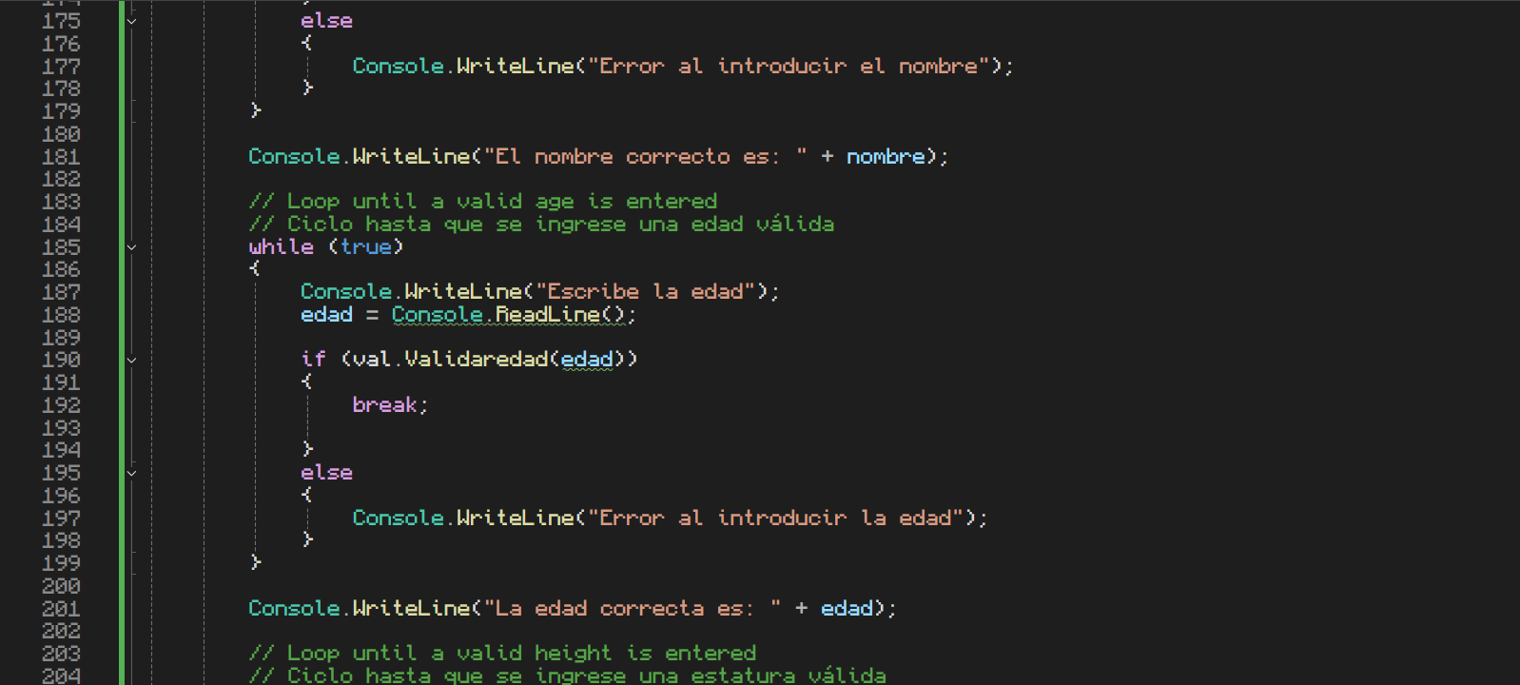
Ilustración 9 Código programa 2
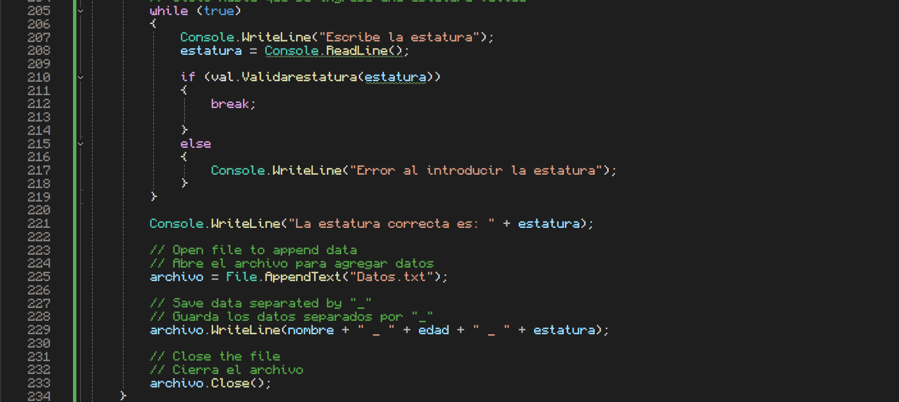
Ilustración 10 Código programa 2
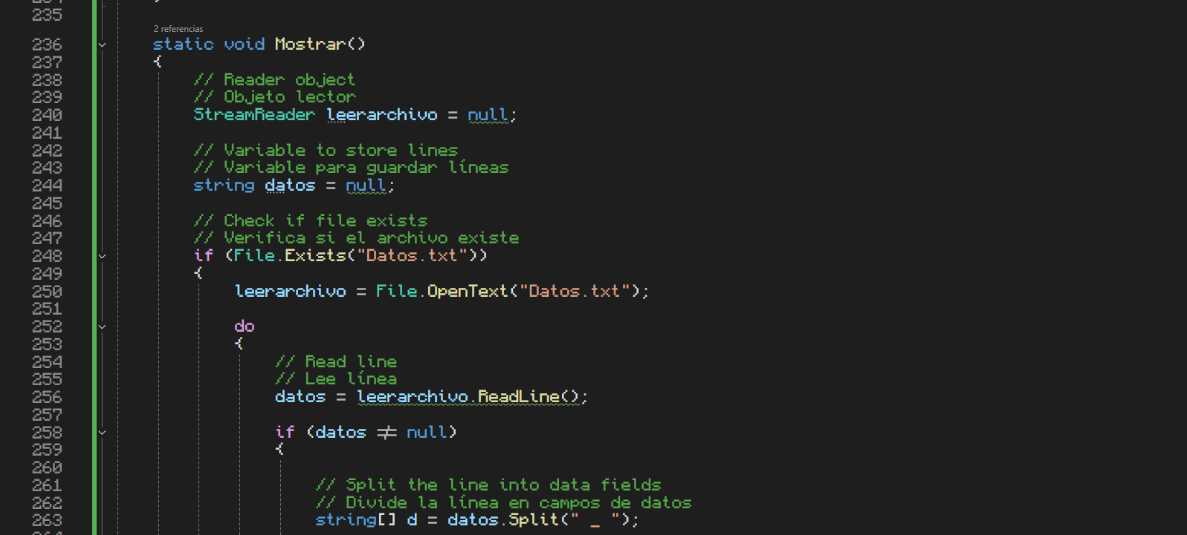
Ilustración 11 Código programa 2
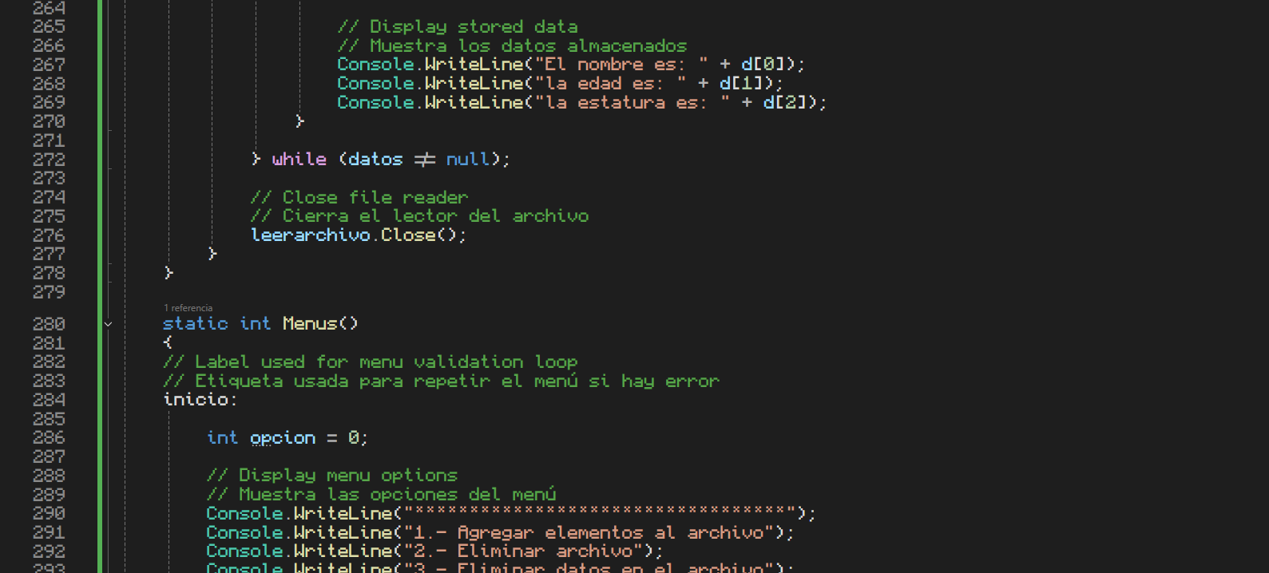
Ilustración 12 Código programa 2
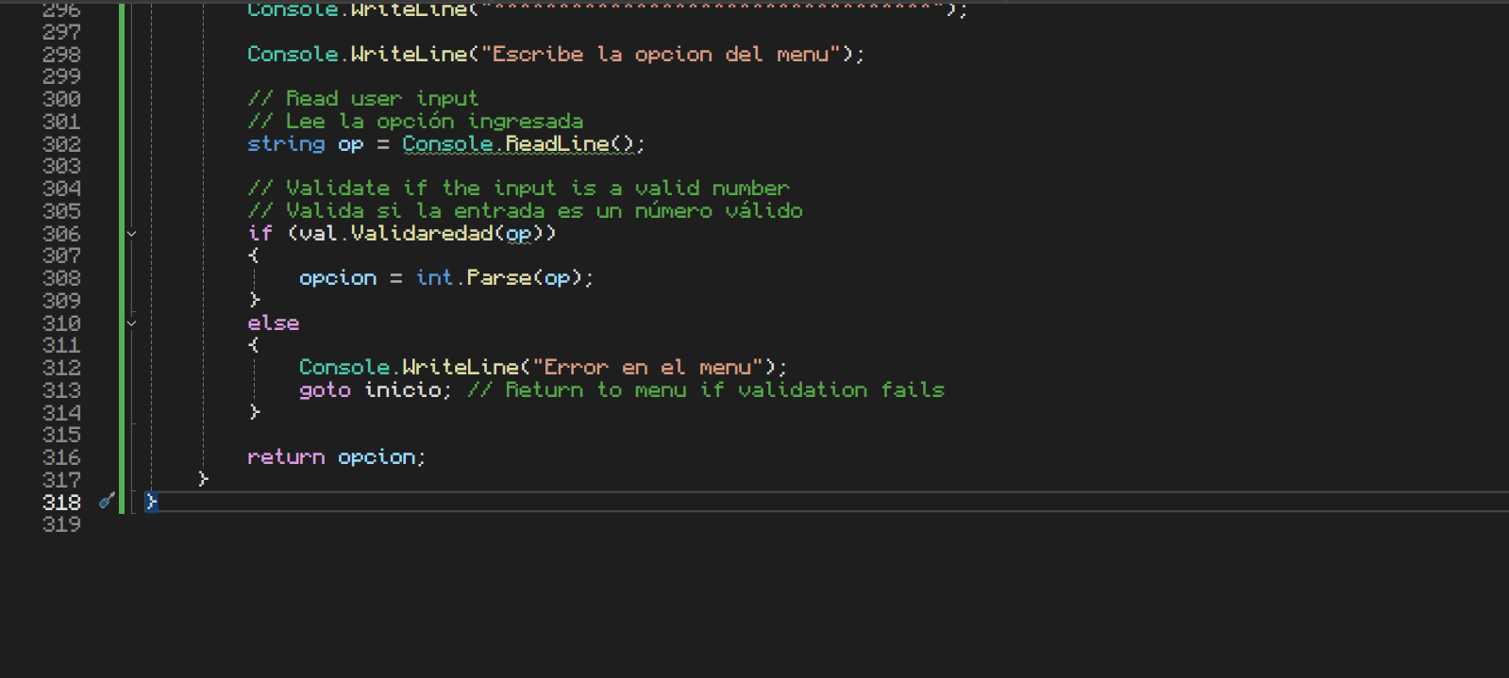
Ilustración 13 Código programa 2
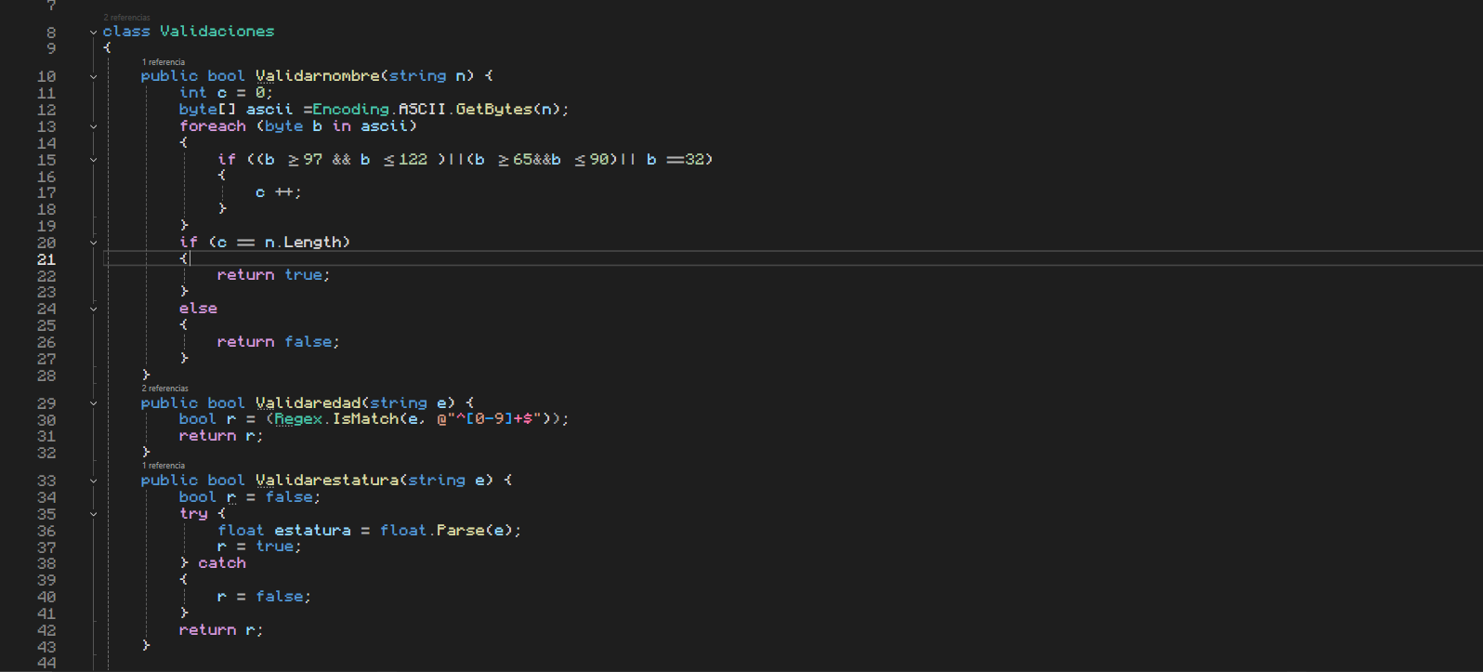
Ilustración 14 Validación programa 2
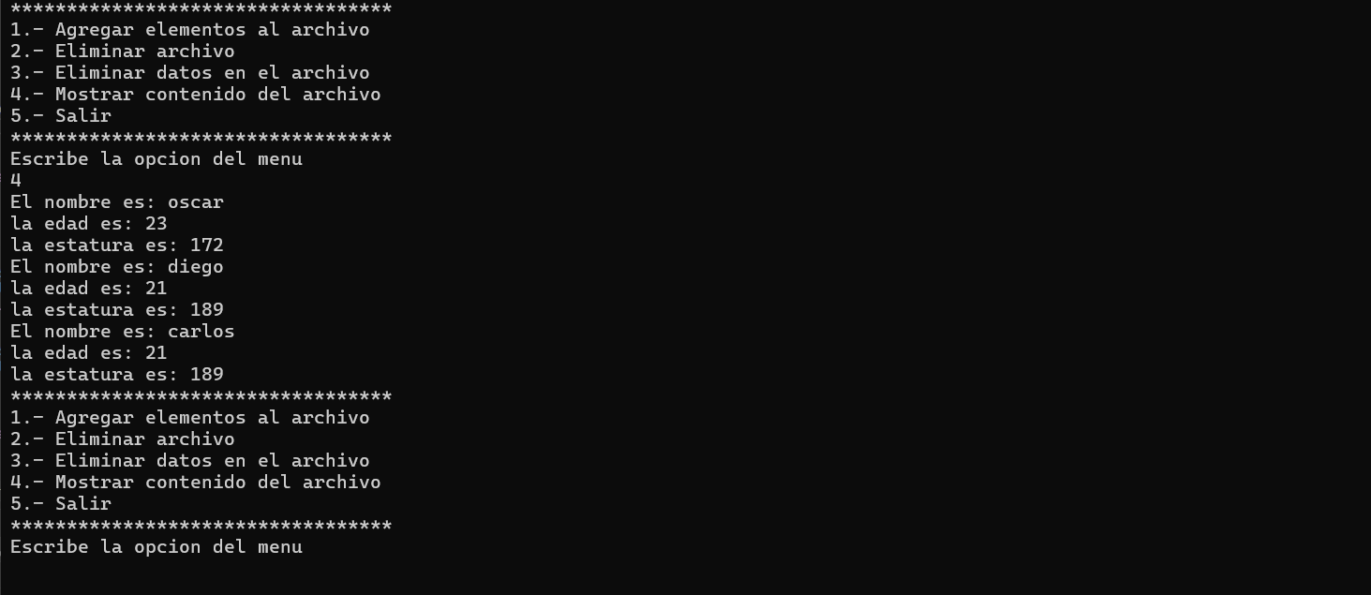
Ilustración 15 ejecución Código 2

Programa 3 ciclos infinitos con creación de archivos con datos validados
El programa iniciaría solicitando datos y validando los caracteres ingresados, si no cumple con el formato deseado mostrara error y repetirá la acción hasta que sea correcta, al final preguntara si desea agregar otro dato, mientras la opción sea Y o y se repetirá el programa hasta que el usuario conteste lo contrario

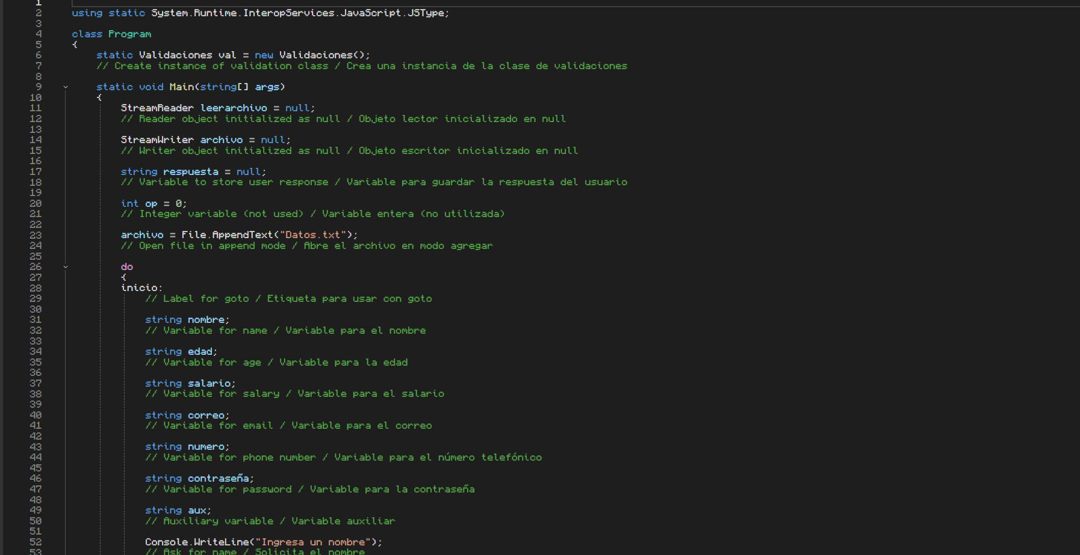
Ilustración 16 Código programa 3
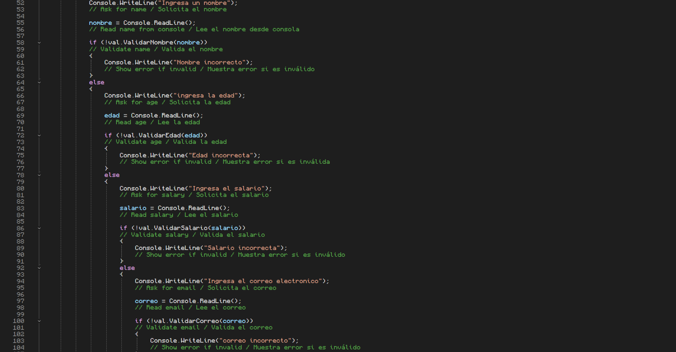
Ilustración 17 Código programa 3
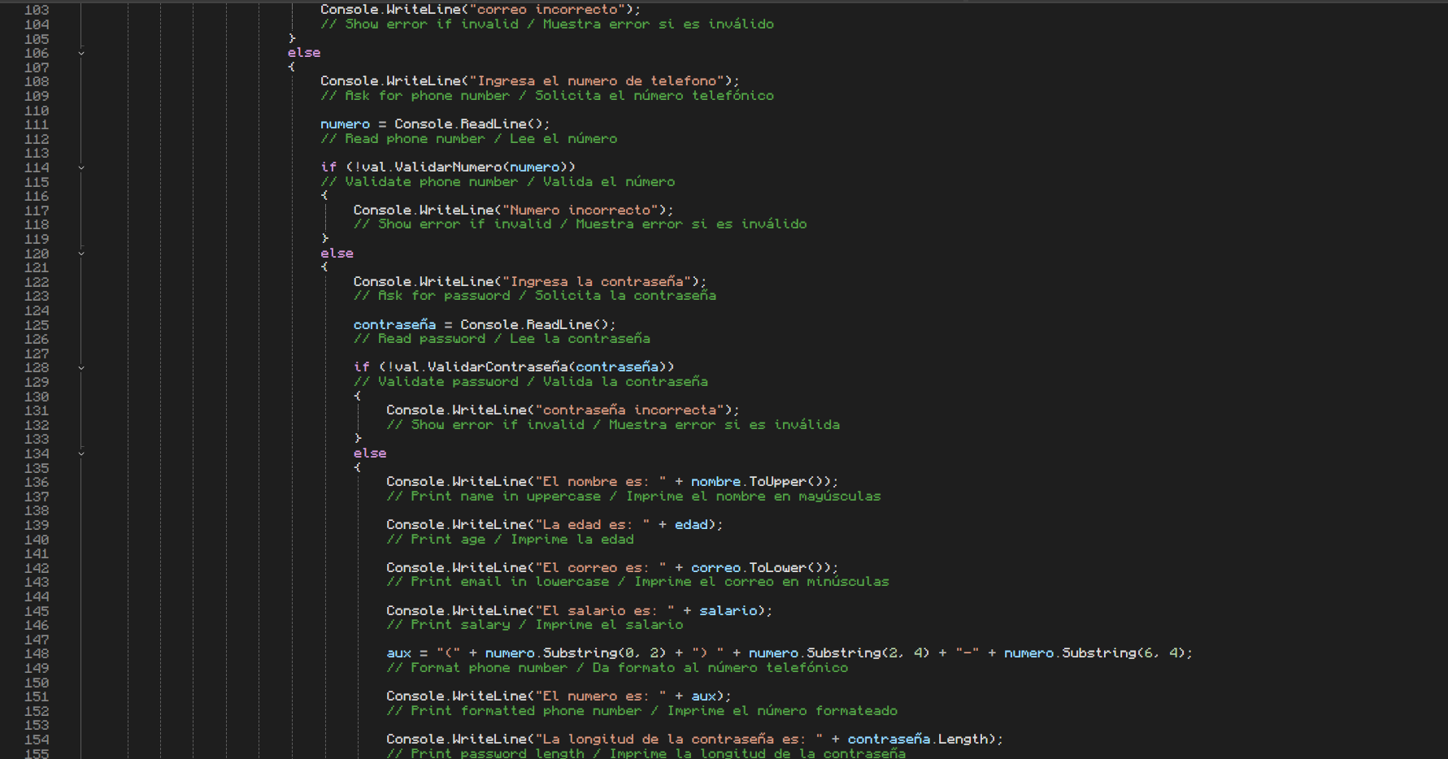
Ilustración 18 Código programa 3
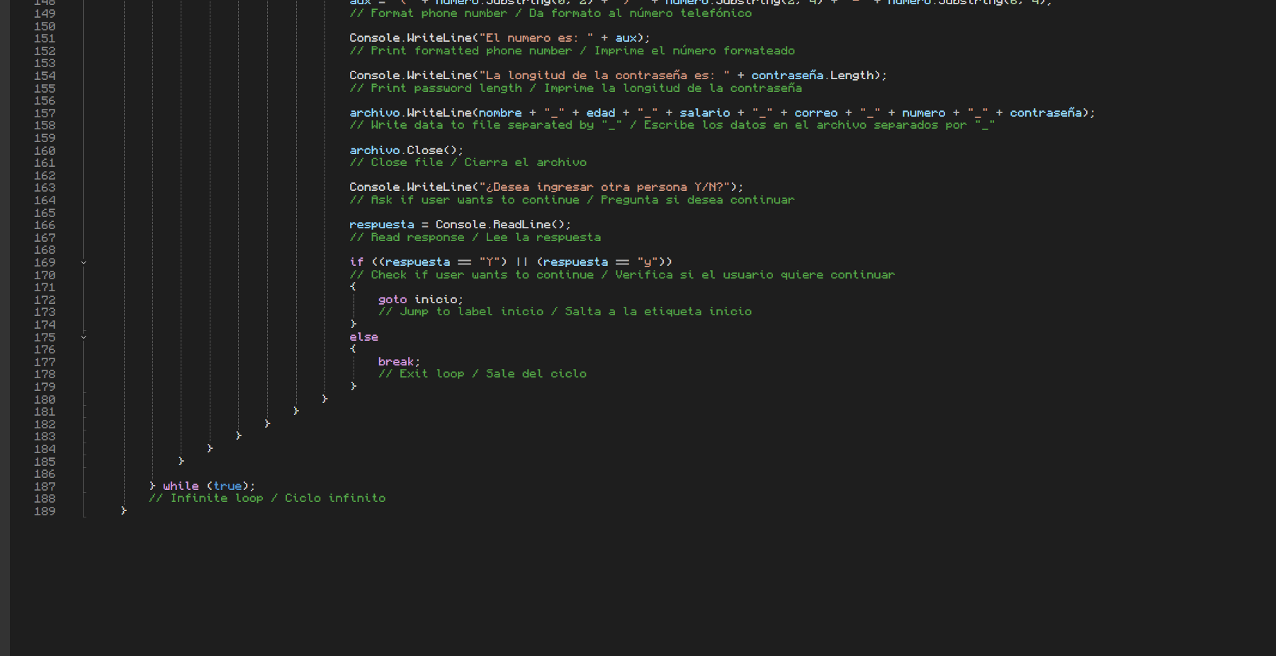
Ilustración 19 Código programa 3
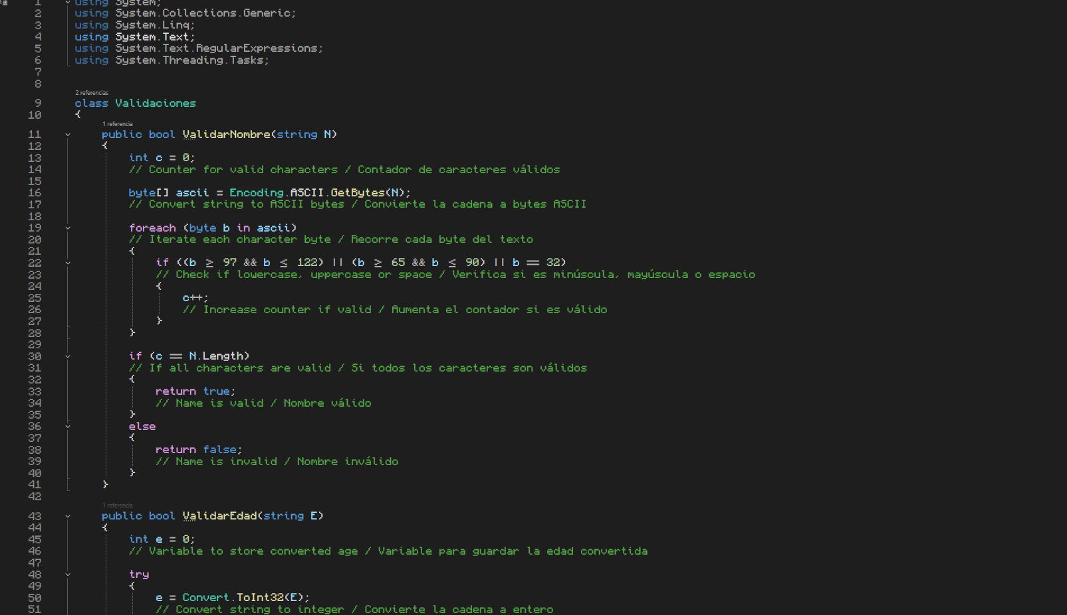
Ilustración 20 Verificación programa 3
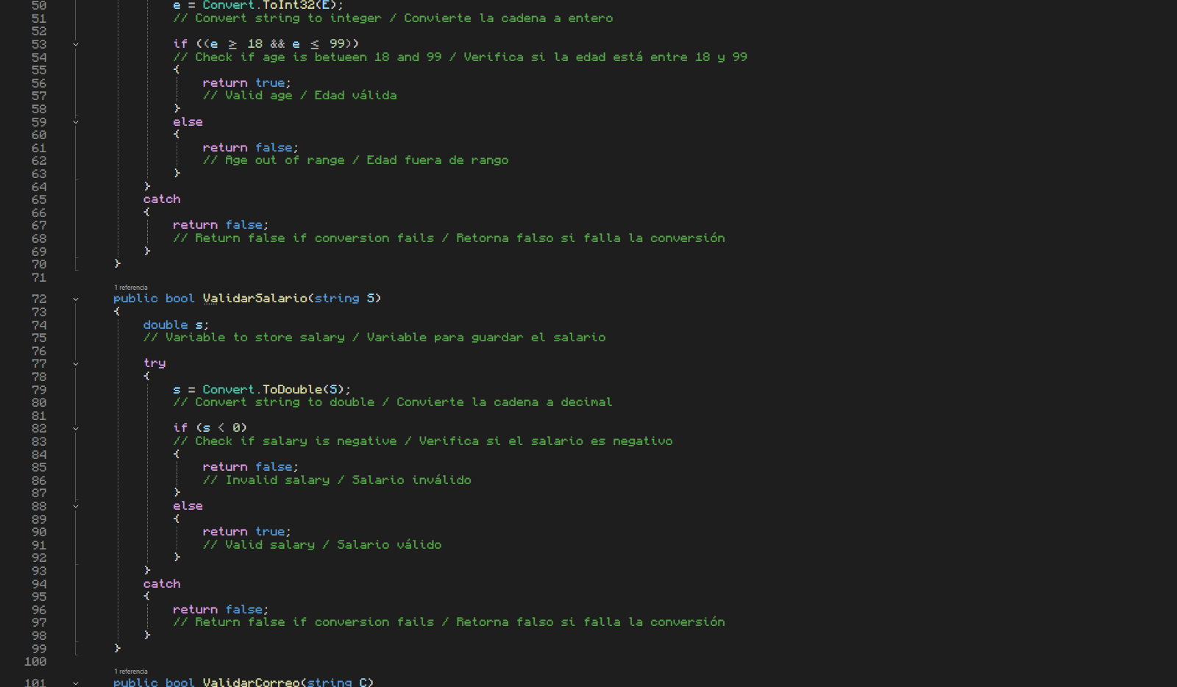
Ilustración 21 Verificación programa 3

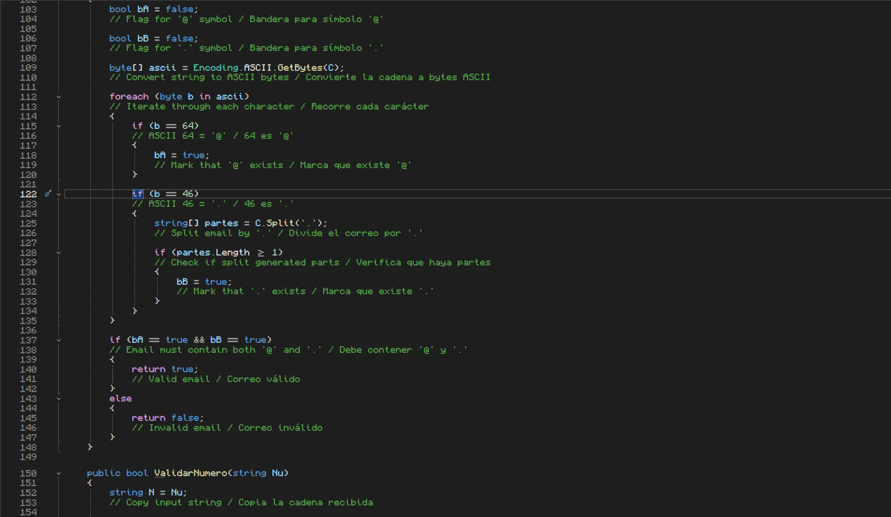
Ilustración 22 Verificación programa 3
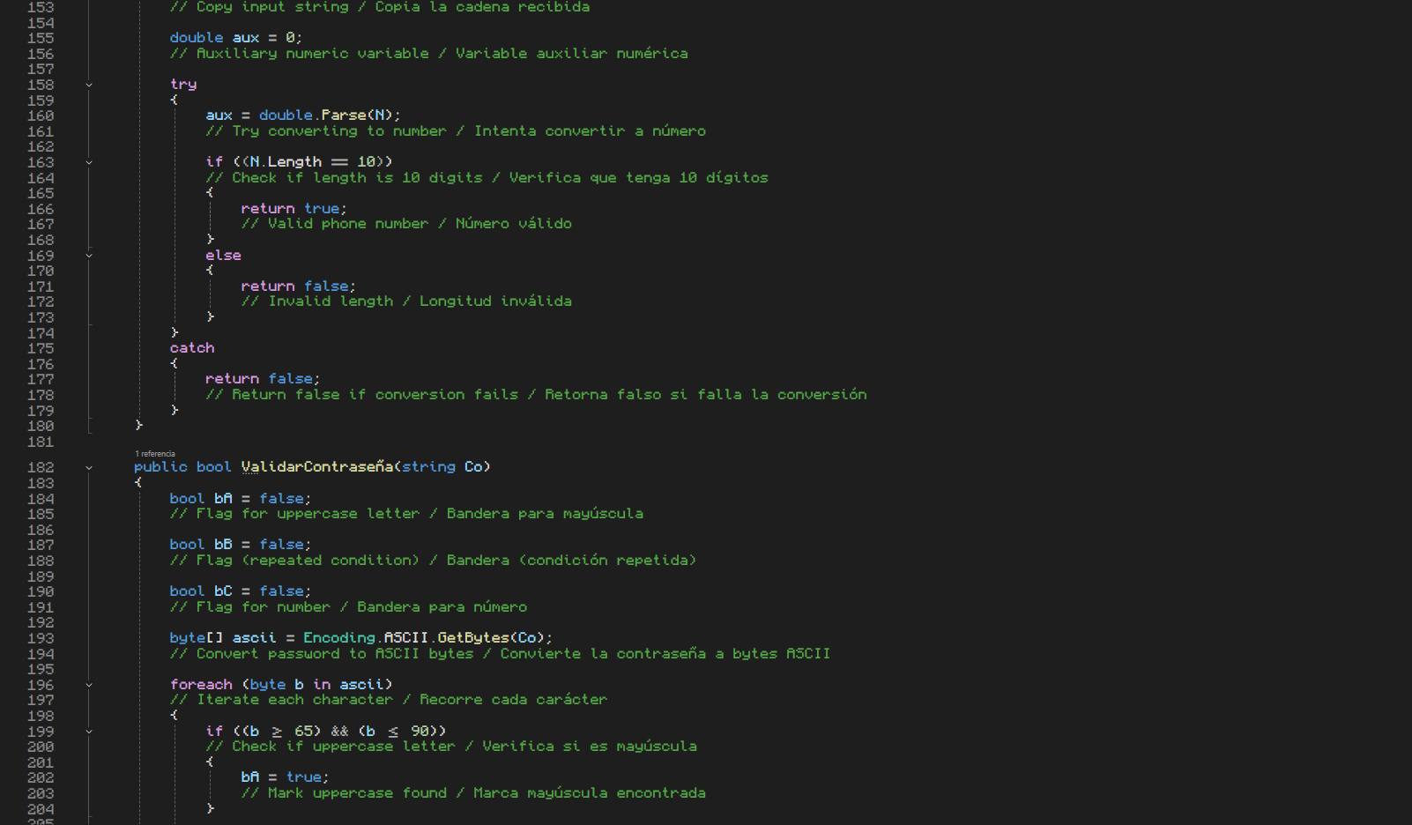
Ilustración 23 Código Programa 3
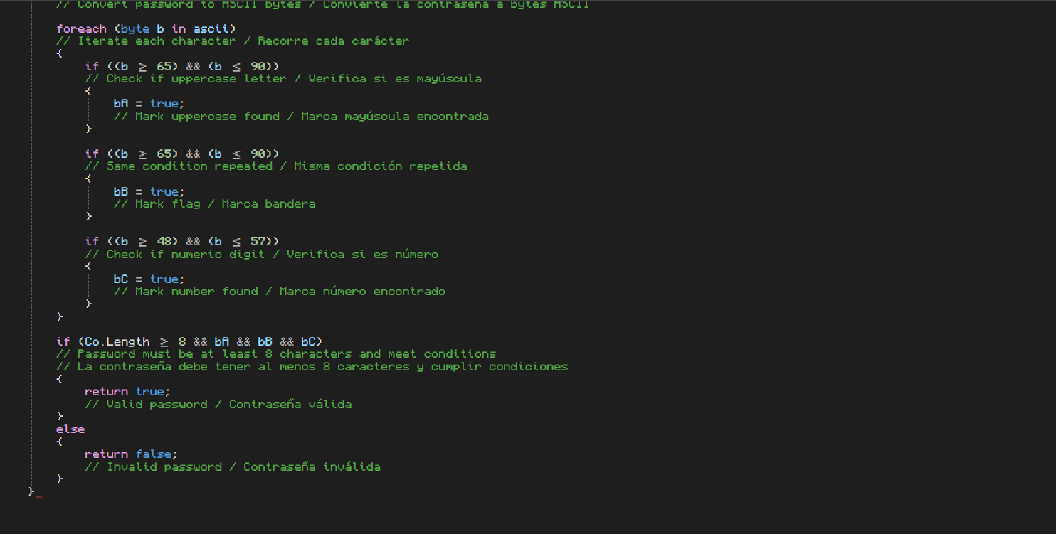
Ilustración 24 Código Programa 3

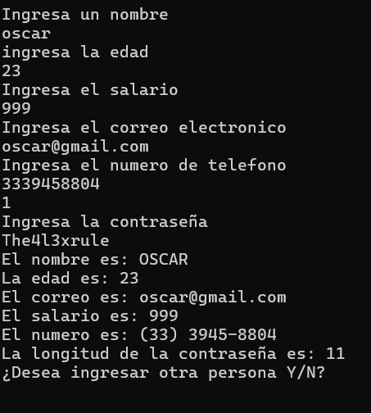
Ilustración 25 Ejecución Programa 3

Unidad 3

Programa1 unity
En este programa utilizando creación modificación y guardado de archivos se genera un videojuego en el cual el jugador puede desplazarse horizontalmente mientras enemigos se crean automáticamente con el objetivo que el jugador suma puntos hasta llegar a la meta de 10 puntos para ser dirigido a un nuevo nivel en donde se mostrará un texto con tu información y los puntajes obtenidos
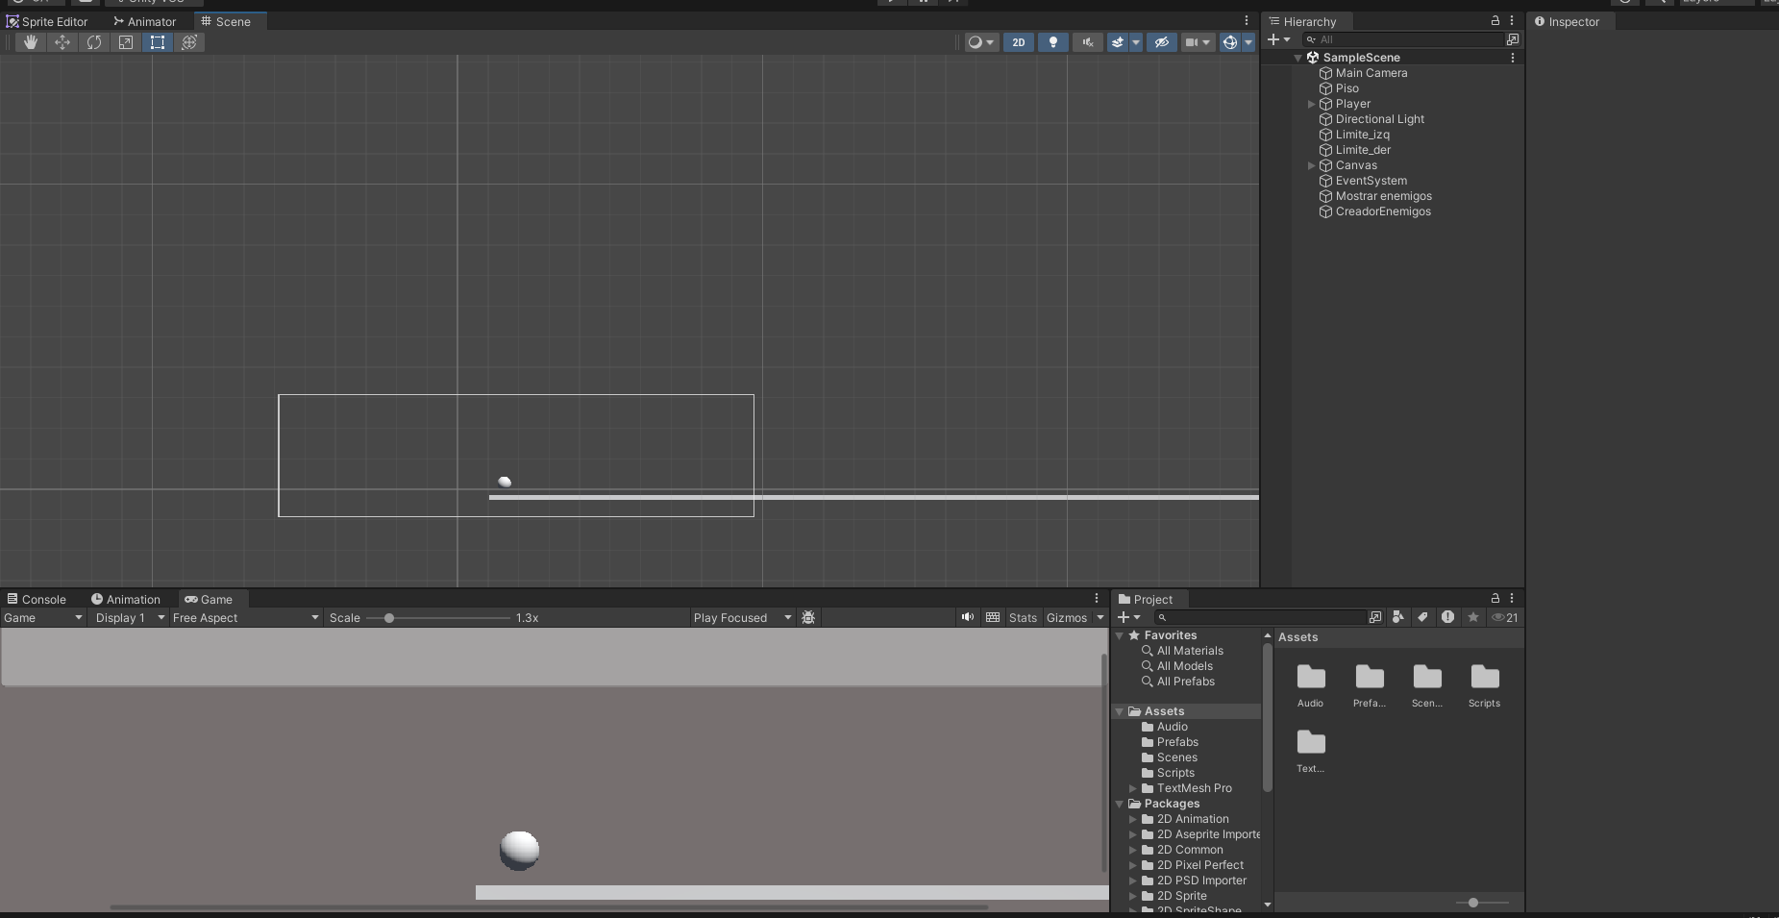
Ilustración 26 Ventana principal
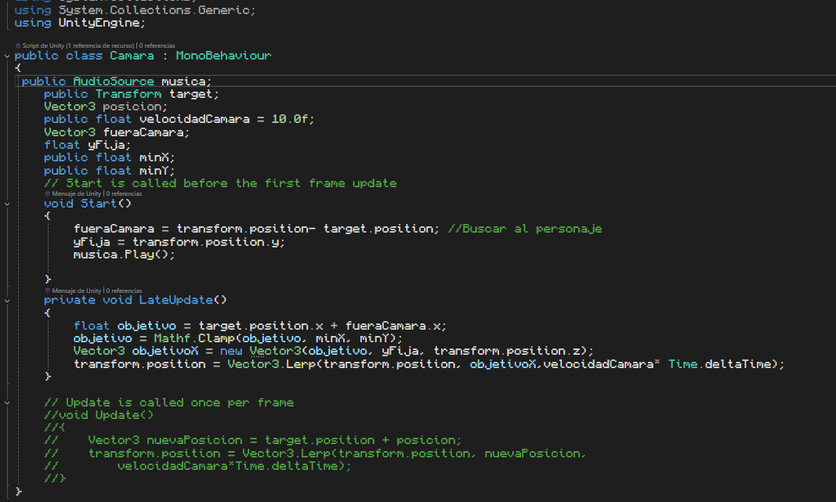
Ilustración 27 Código Cámara

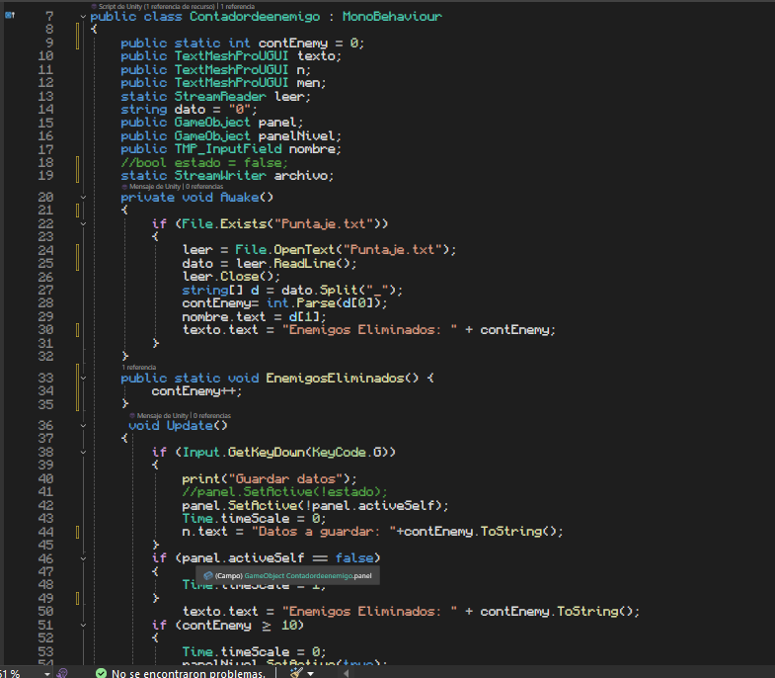
Ilustración 28 Código contador enemigos
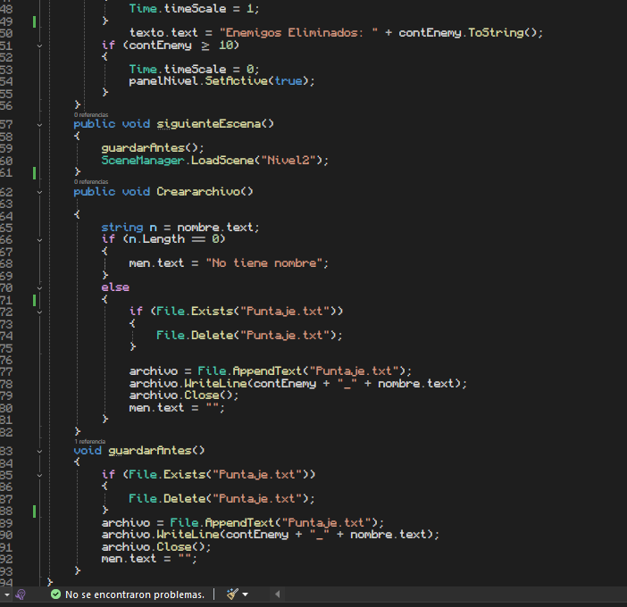
Ilustración 29 Código Contador enemigos
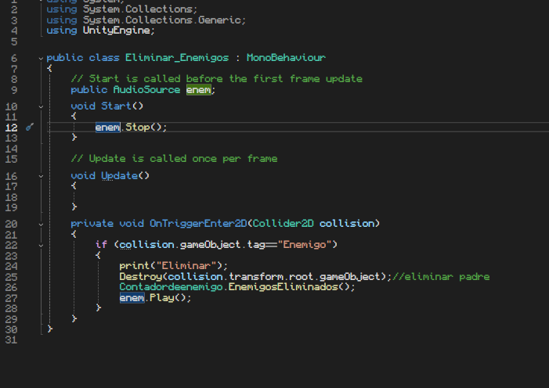
Ilustración 30 Código Eliminar enemigos
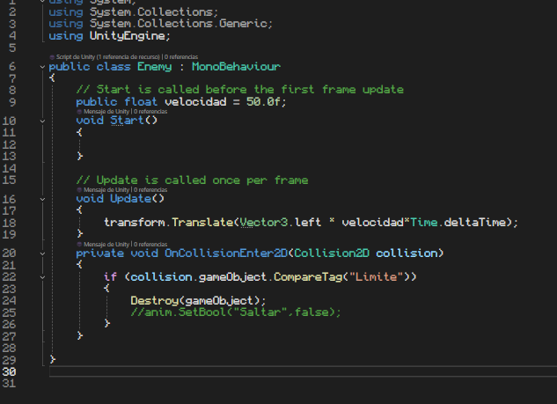
Ilustración 31 Código movimiento enemigos
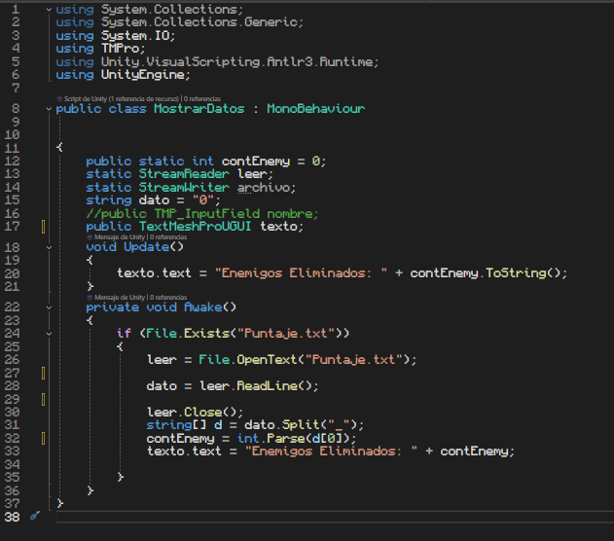
Ilustración 32 Código cargar datos
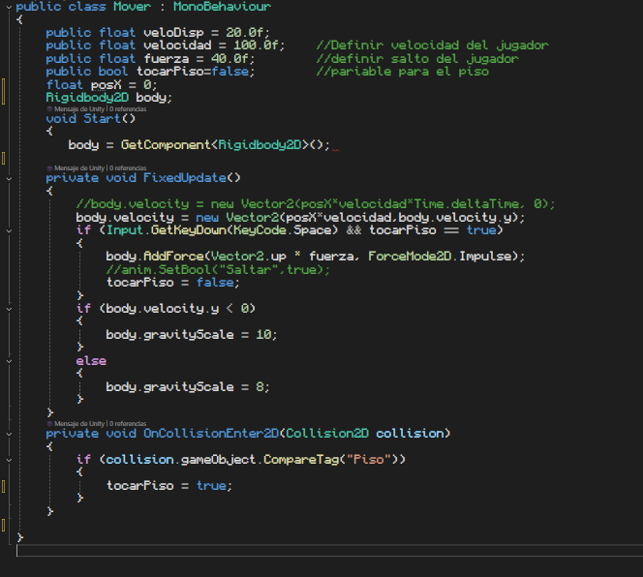
Ilustración 33 Código movimiento jugador
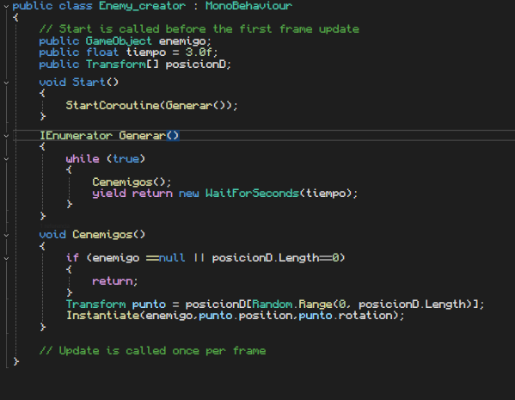
Ilustración 34 Código generación de enemigos

Ilustración 35 Ejecución programa 1

Preexamen
En este repaso de la unidad se practica la creación modificación institución ve a archivos para poder generar contadores dentro de un videojuego en el cual por medio de código se generarán enemigos automáticamente y objetos que sumarán puntos hasta llegar a una meta establecida enviando al usuario a una segunda ventana donde se mostrará los puntos obtenidos junto con su nombre y el protagonista del videojuego
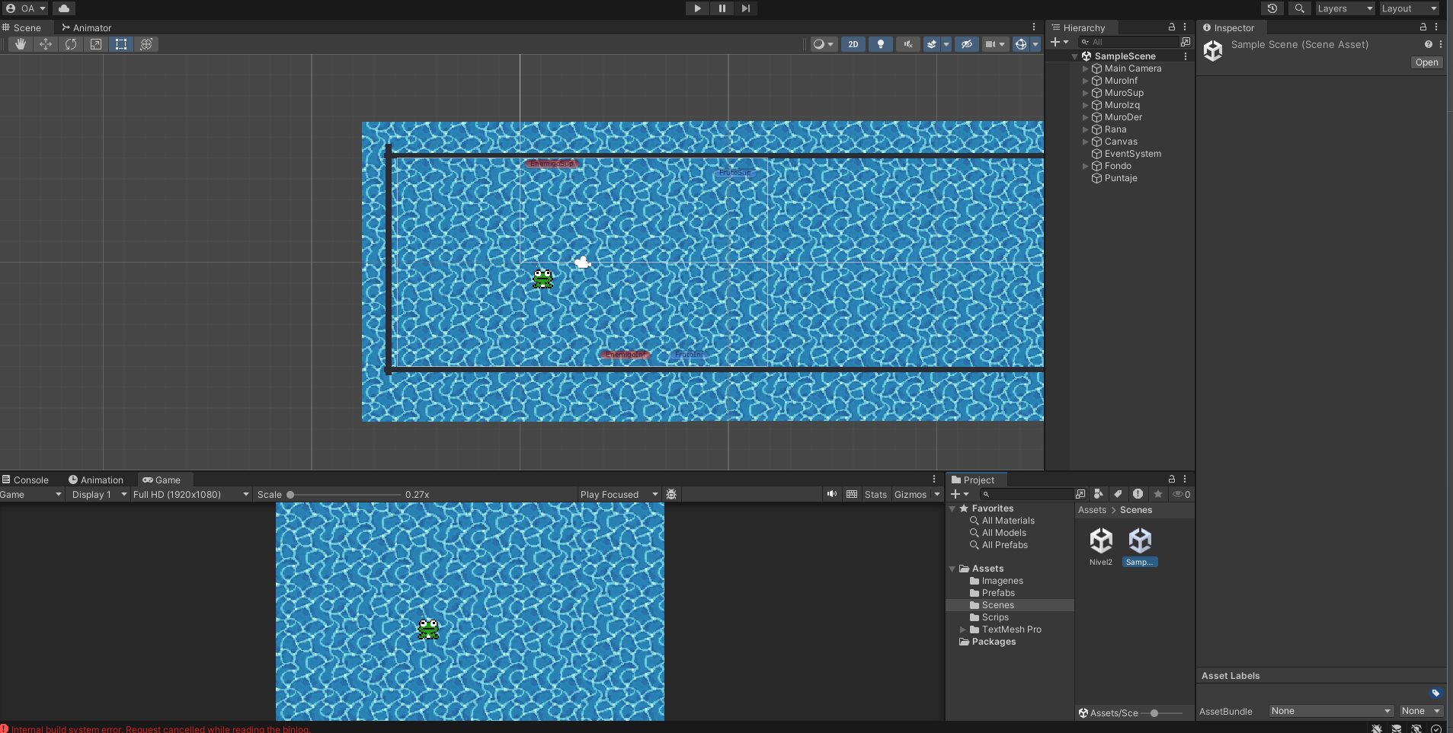
Ilustración 36 Ventana principal preexamen
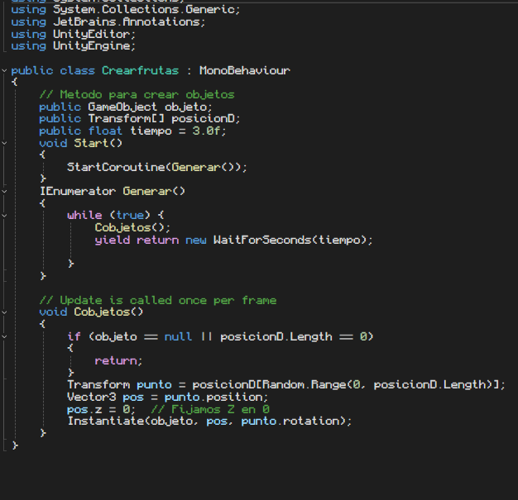
Ilustración 37 Código creación de objetos
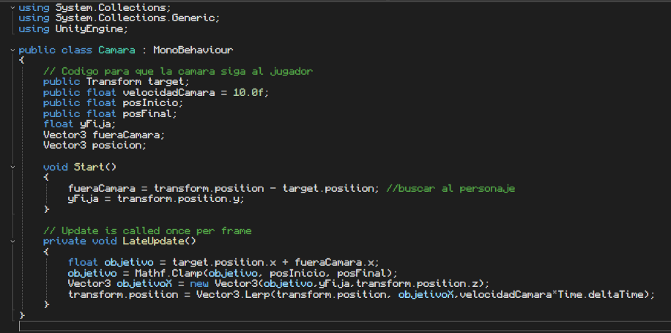
Ilustración 38 Codigo camara
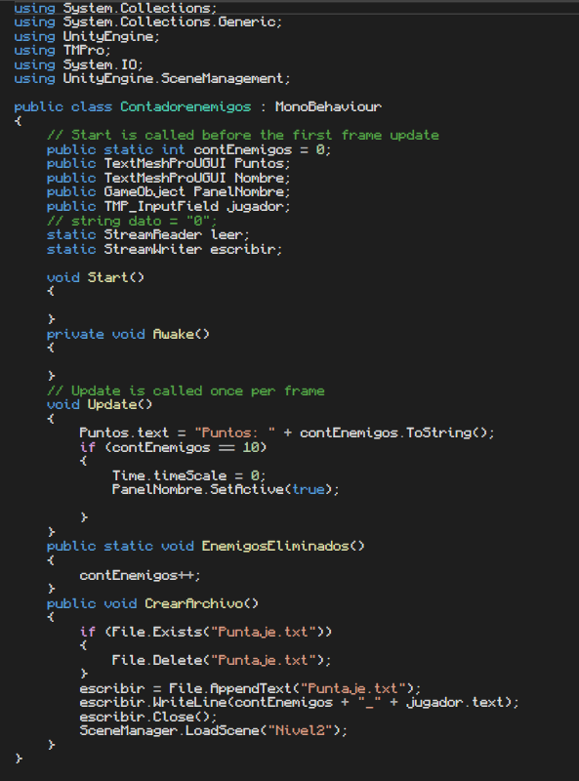
Ilustración 39 Codigo contador objetos

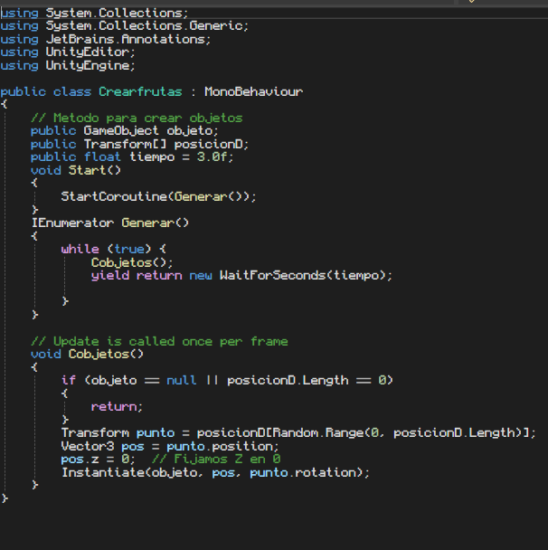
Ilustración 40 Creacion de objetos
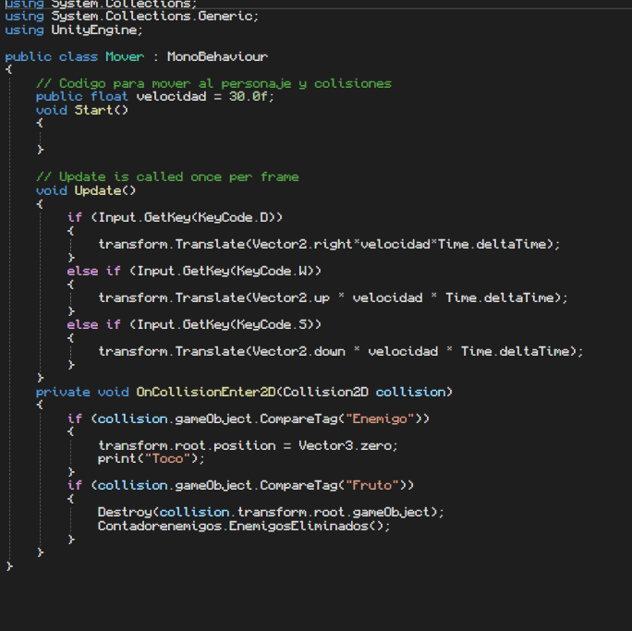
Ilustración 41 Codigo movimiento jugador
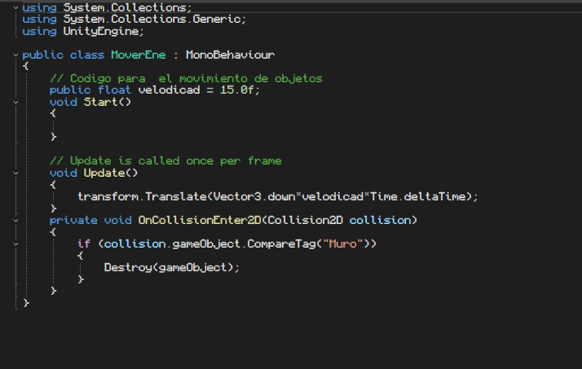
Ilustración 42 codigo mover objetos

Parcial 3

Unidad 4
En este programa se realizara una ventana de acceso con usuario y contraseña para acceder a una tabla de usuarios registrados donde se permitirá modificar o eliminar dentro de ella

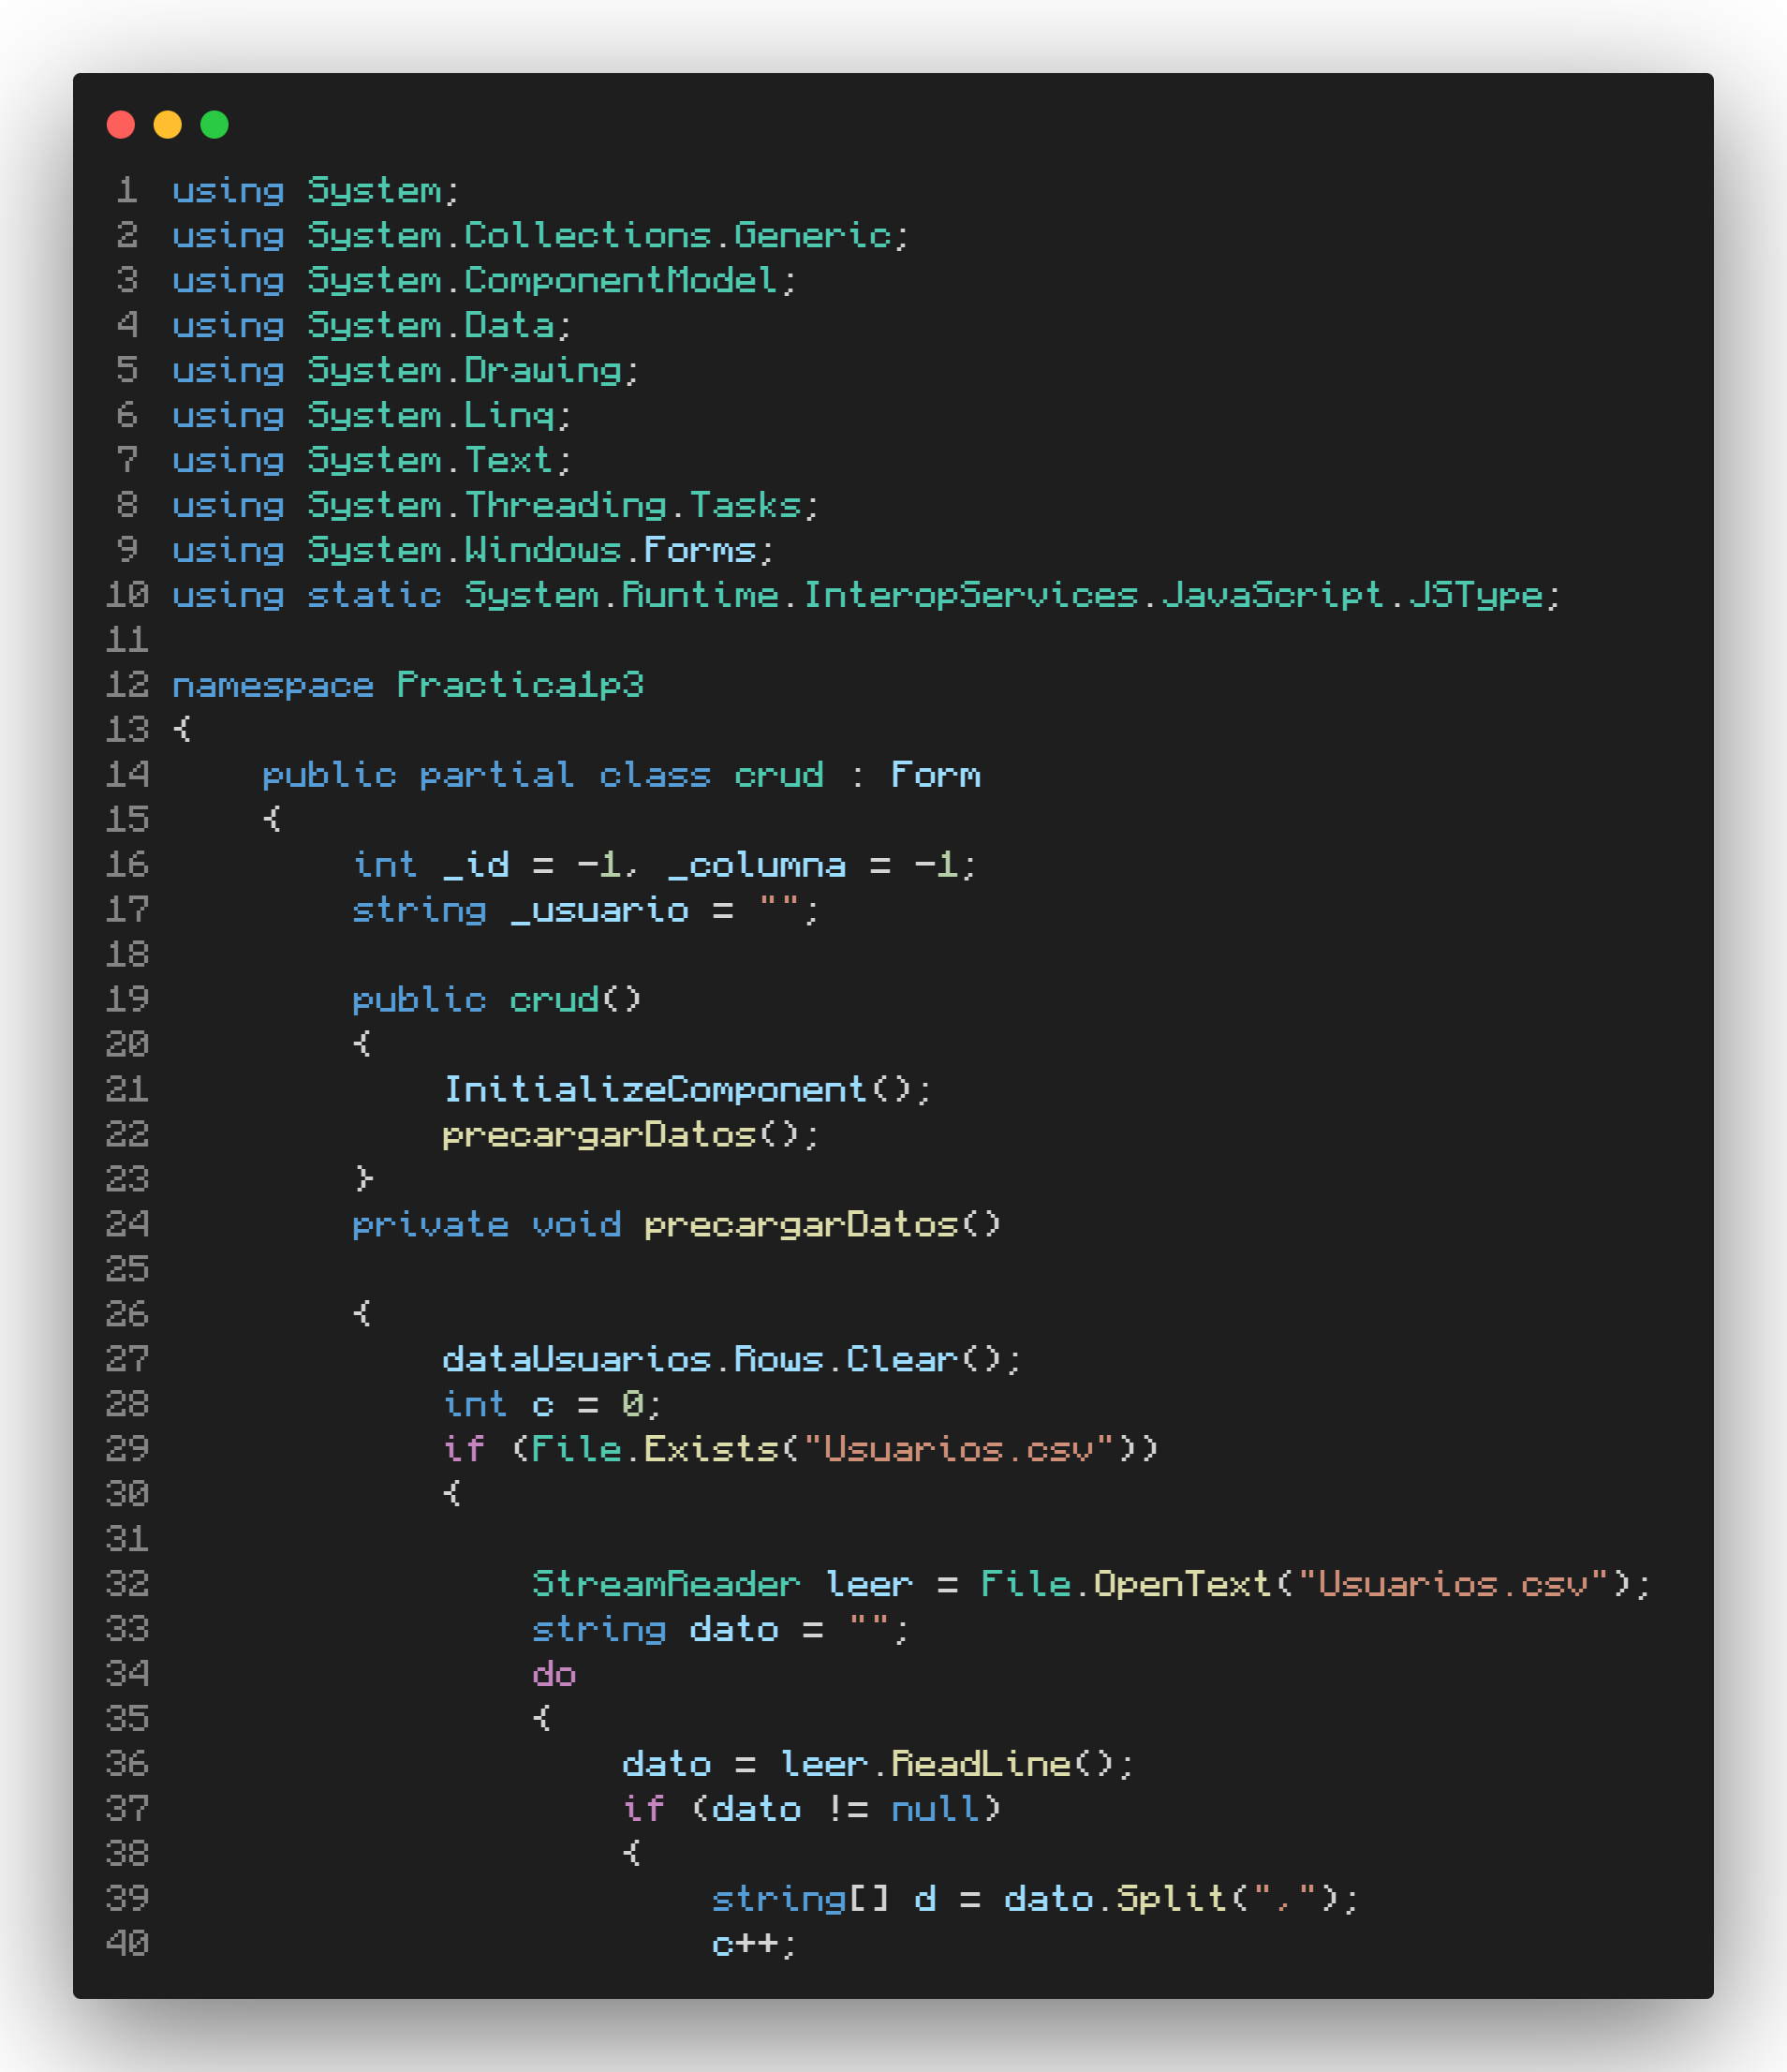
Ilustración 43 Codigo crud

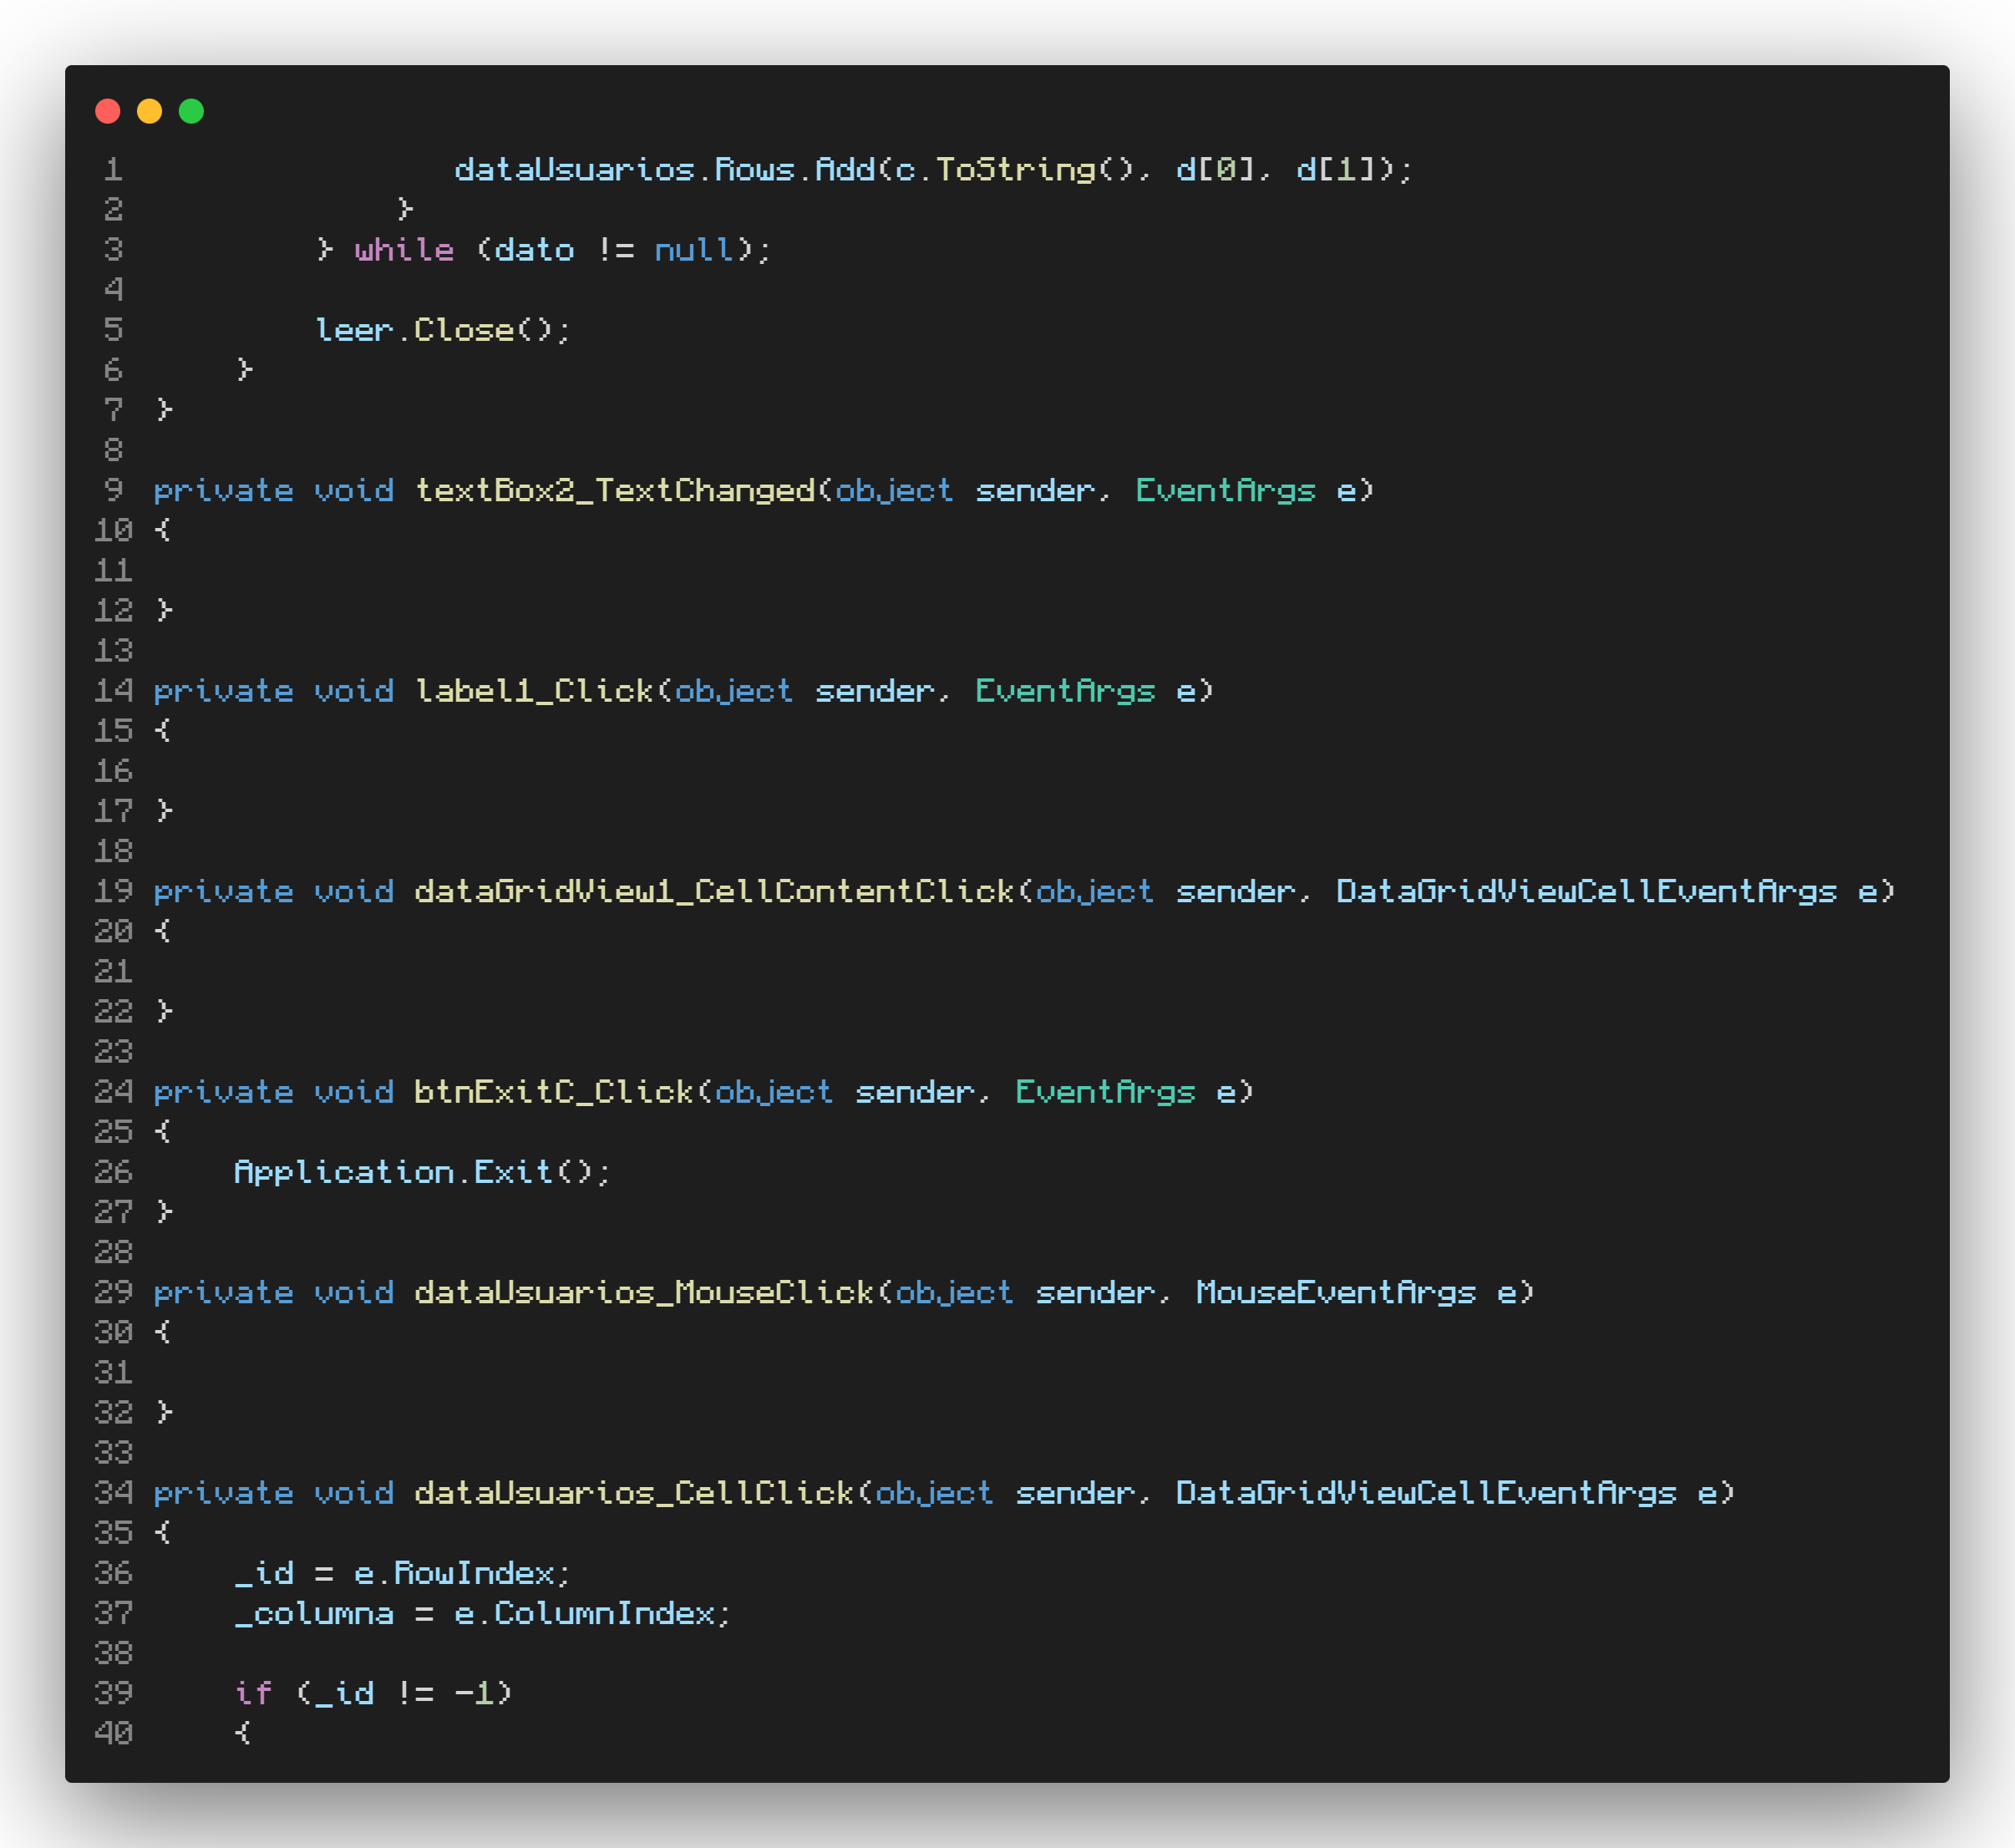
Ilustración 44 Codigo crud

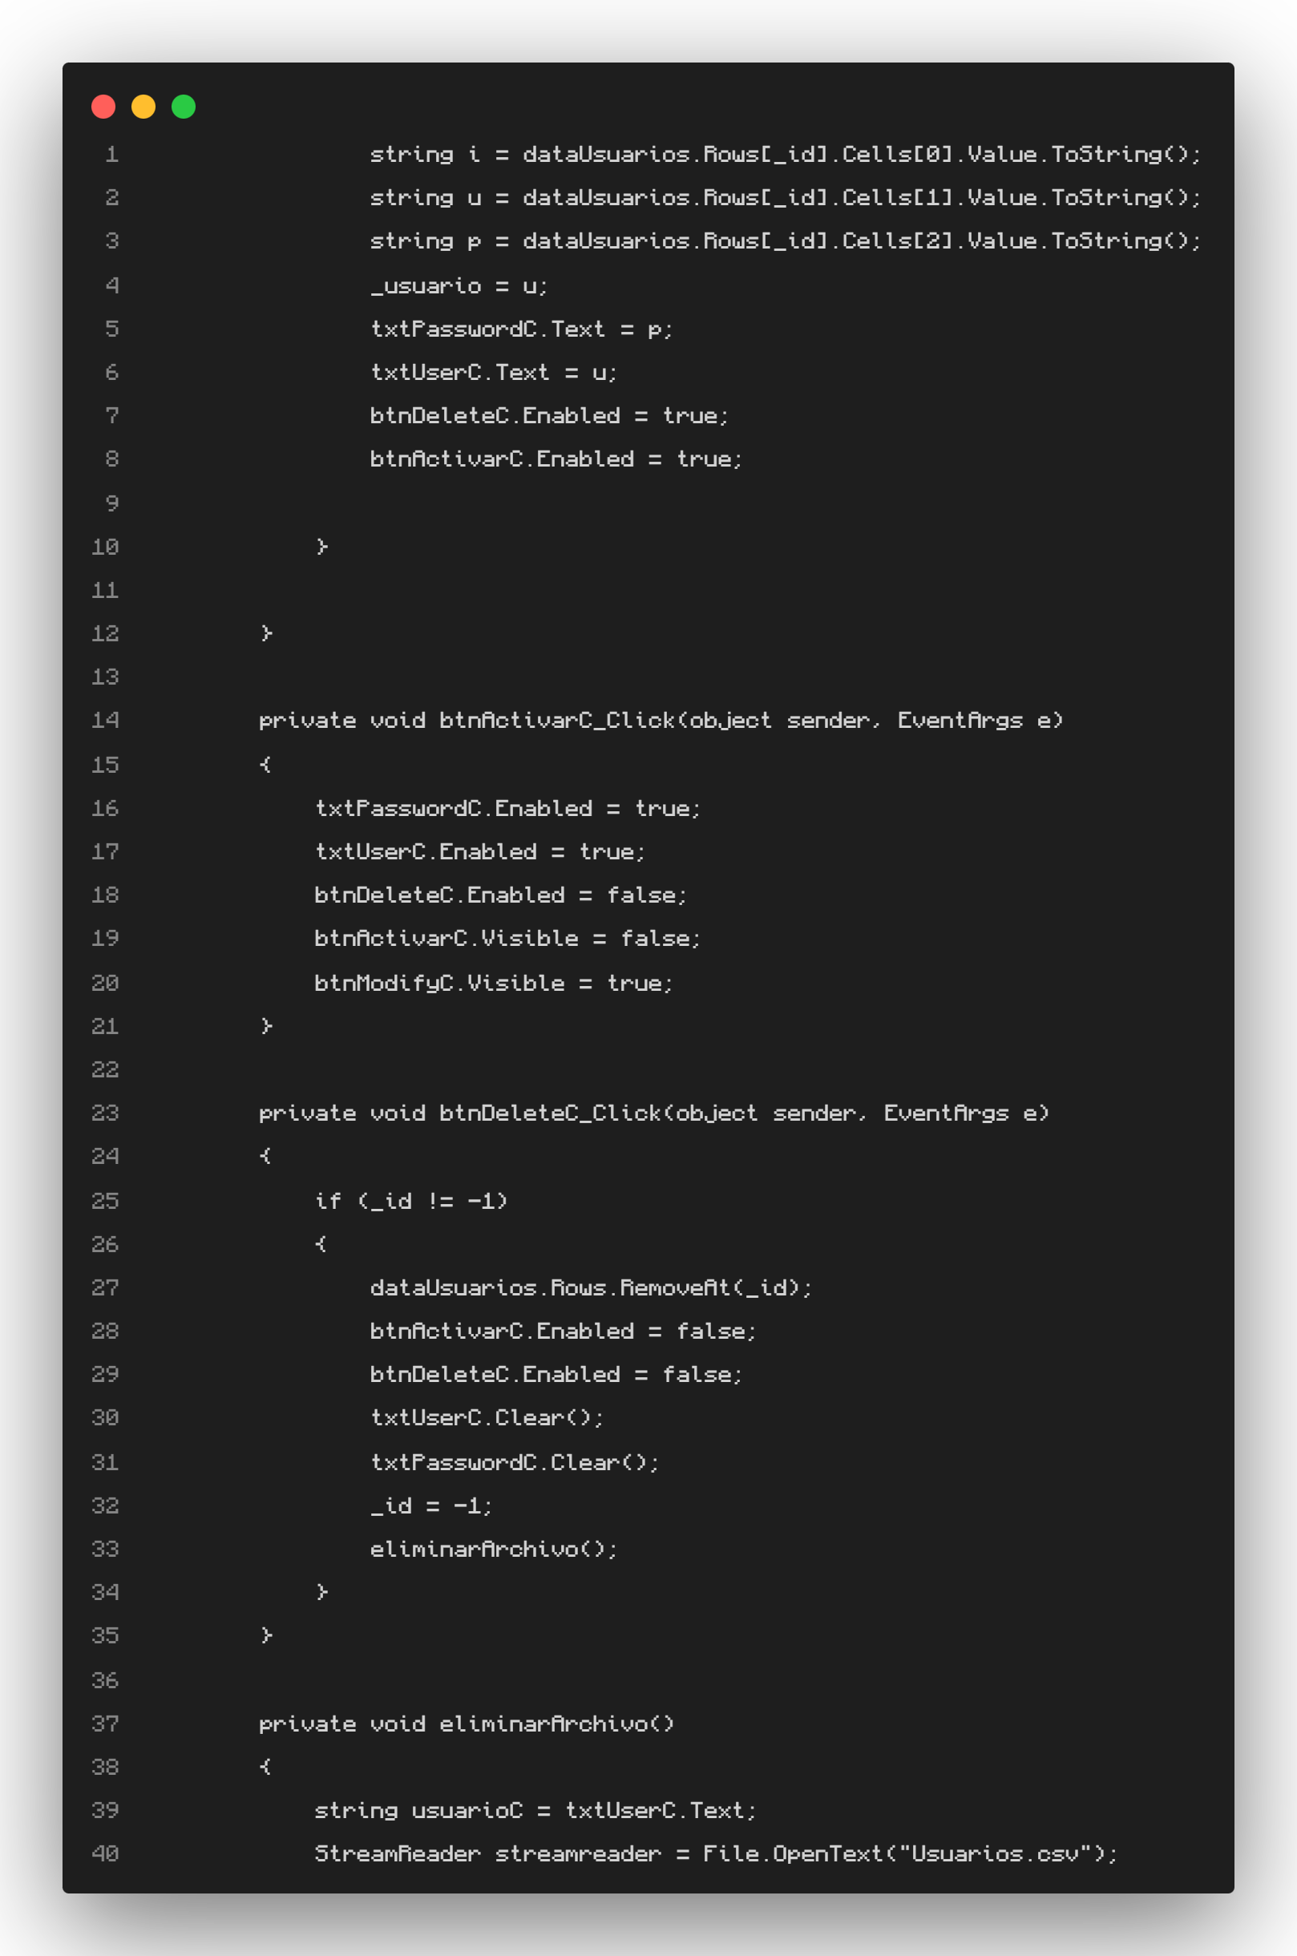
Ilustración 45 Codigo crud

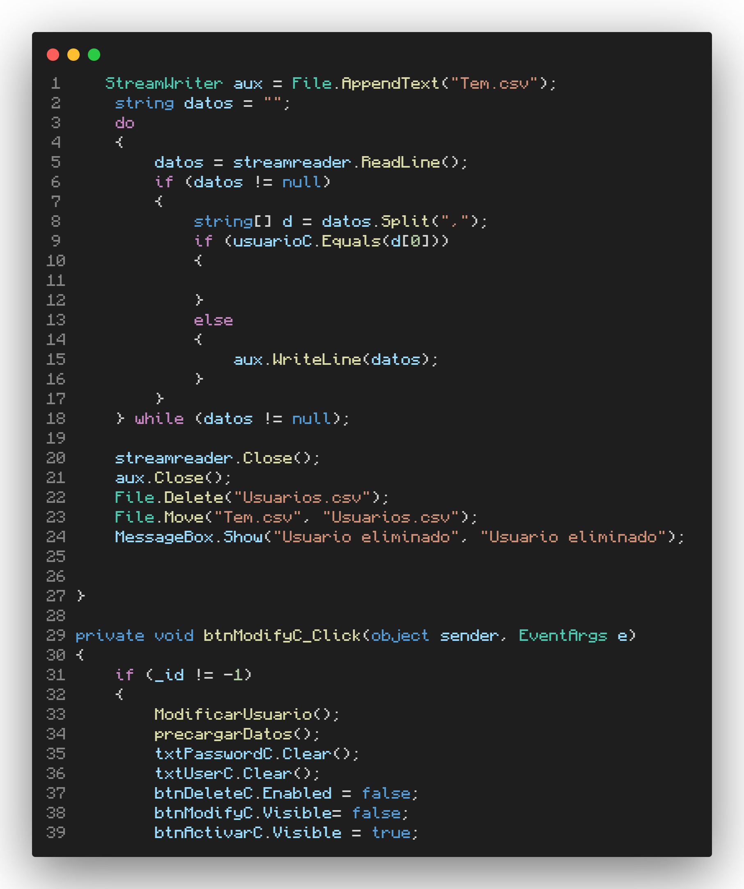
Ilustración 46 Codigo crud

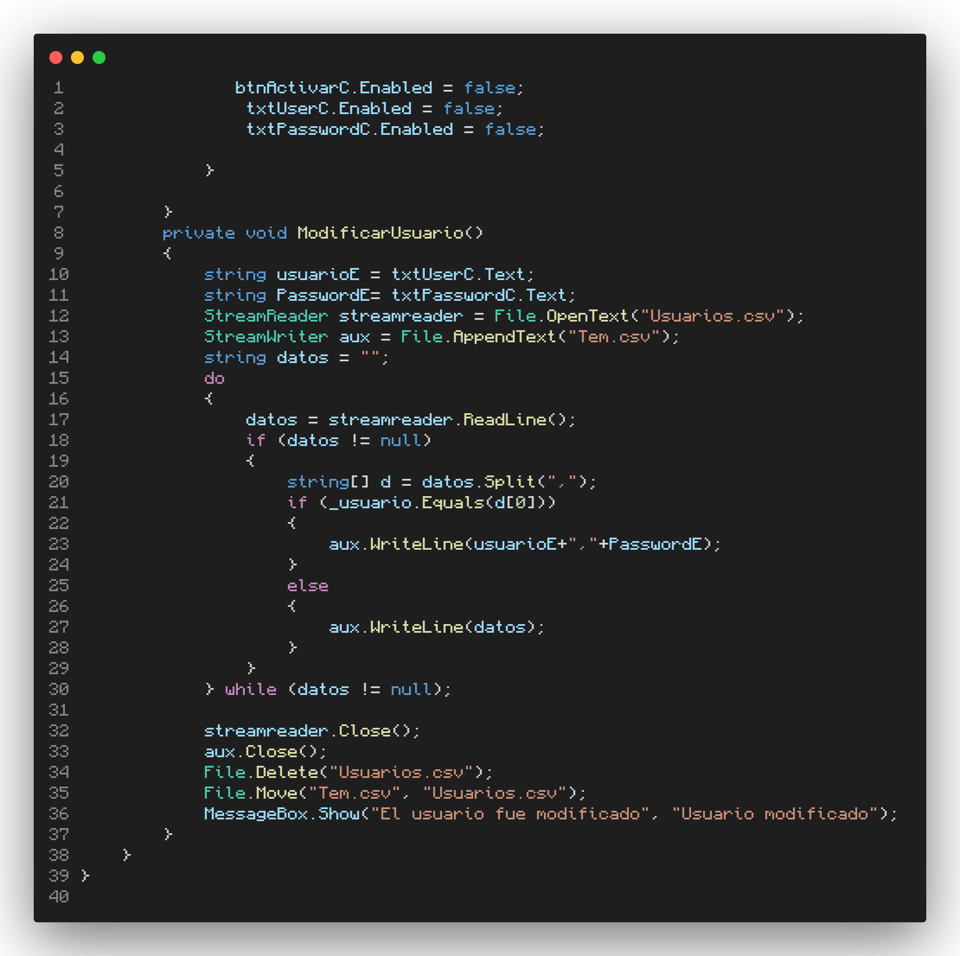
Ilustración 47 Codigo crud
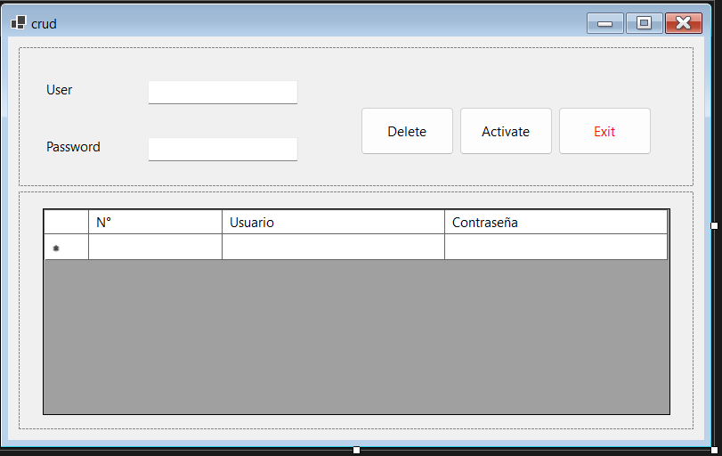
Ilustración 48 Diseño ventana crud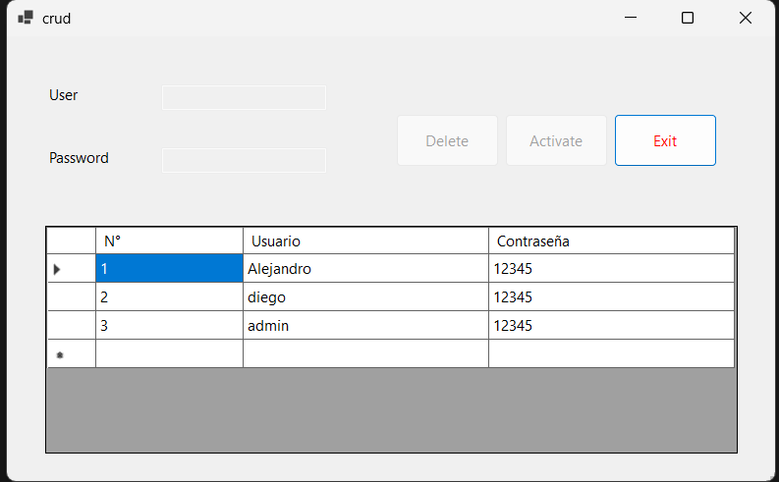
Ilustración 49 Ejecucion crud
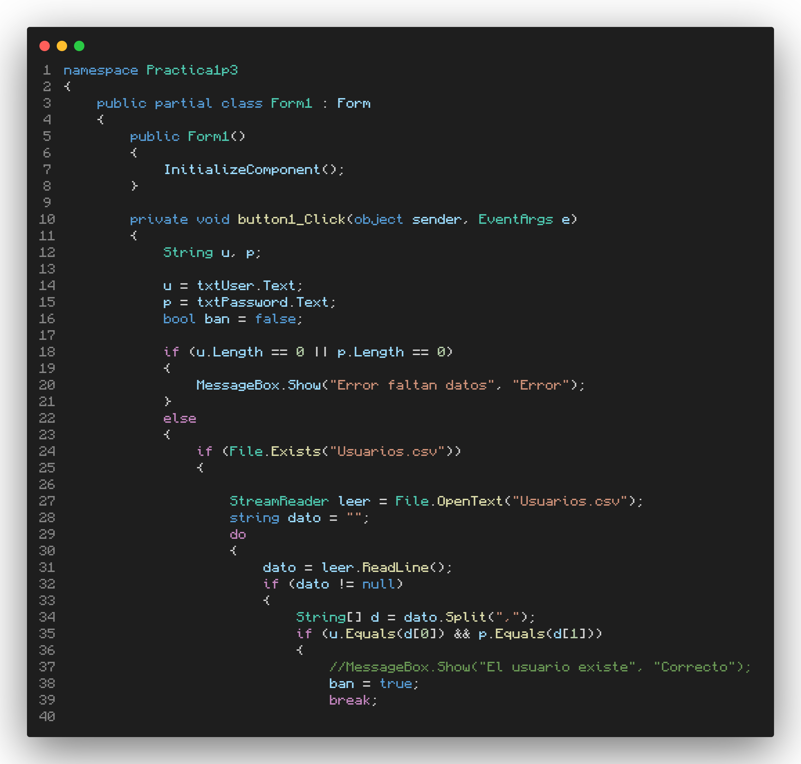
Ilustración 50 Codigo formulario 1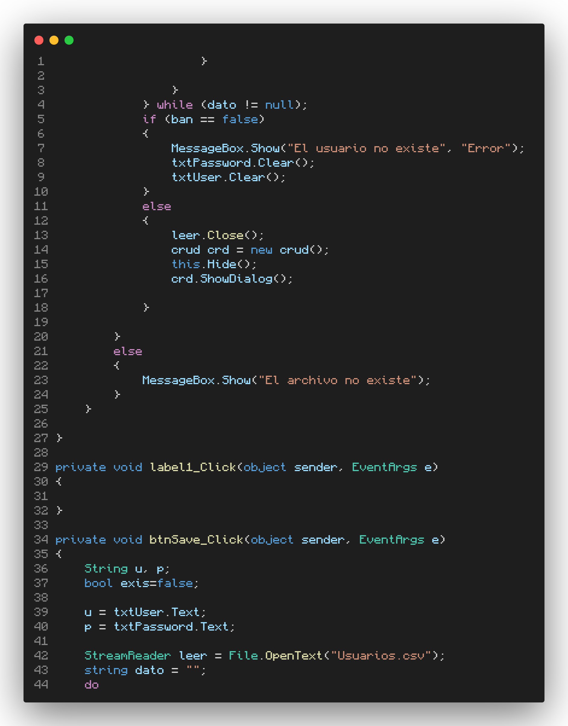
Ilustración 51 Codgo formulario 1
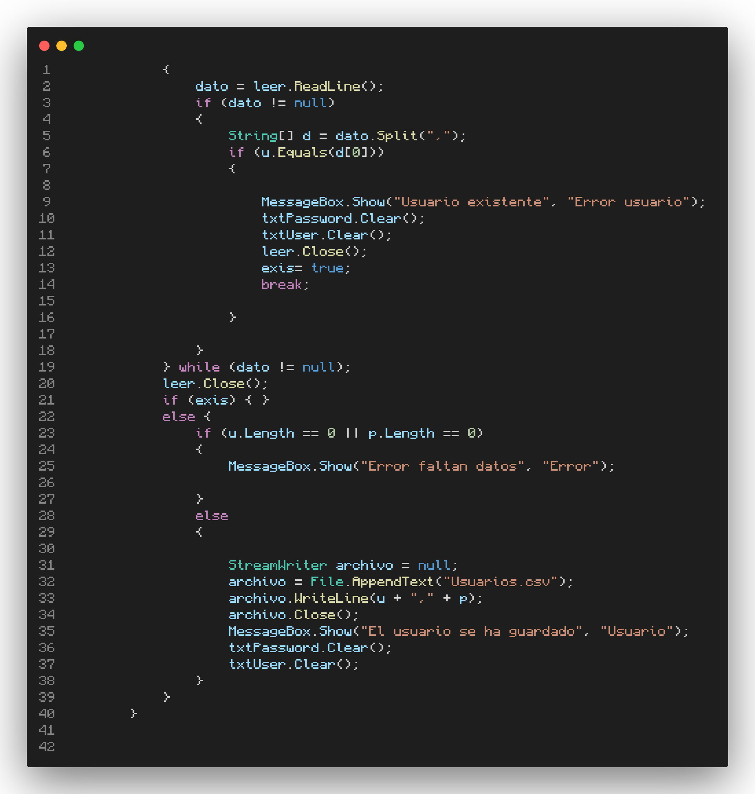
Ilustración 52 Codigo formulario 1

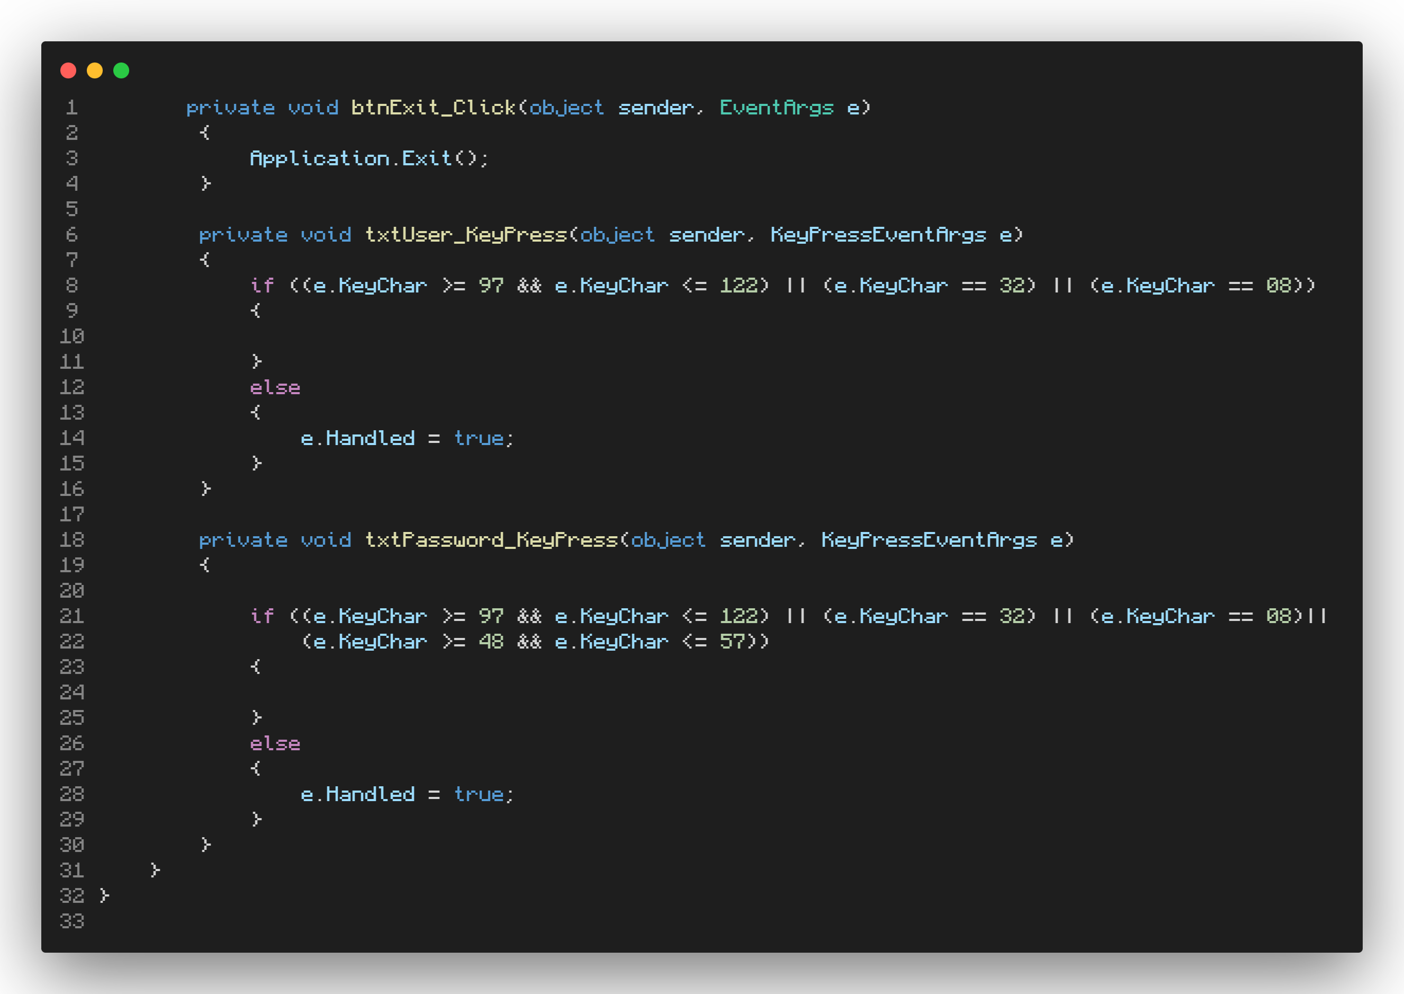
Ilustración 53 codigo formulario 1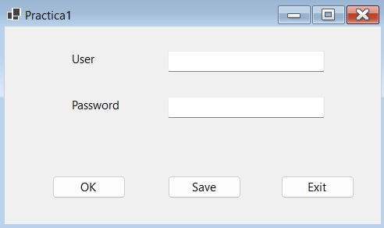
Ilustración 54 Diseño formulario 1

Proyecto de nave espacial
Se realizará un proyecto de un videojuego donde hay una nave controlada por el jugador en el cual se enfrentará a naves generadas automáticamente. Se cuenta con 3 categorías de naves: normales, seguimiento, seguimiento y disparo en el cual en base a un puntaje se pasara a diferentes niveles y al final el puntaje será guardado en un archivo .csv
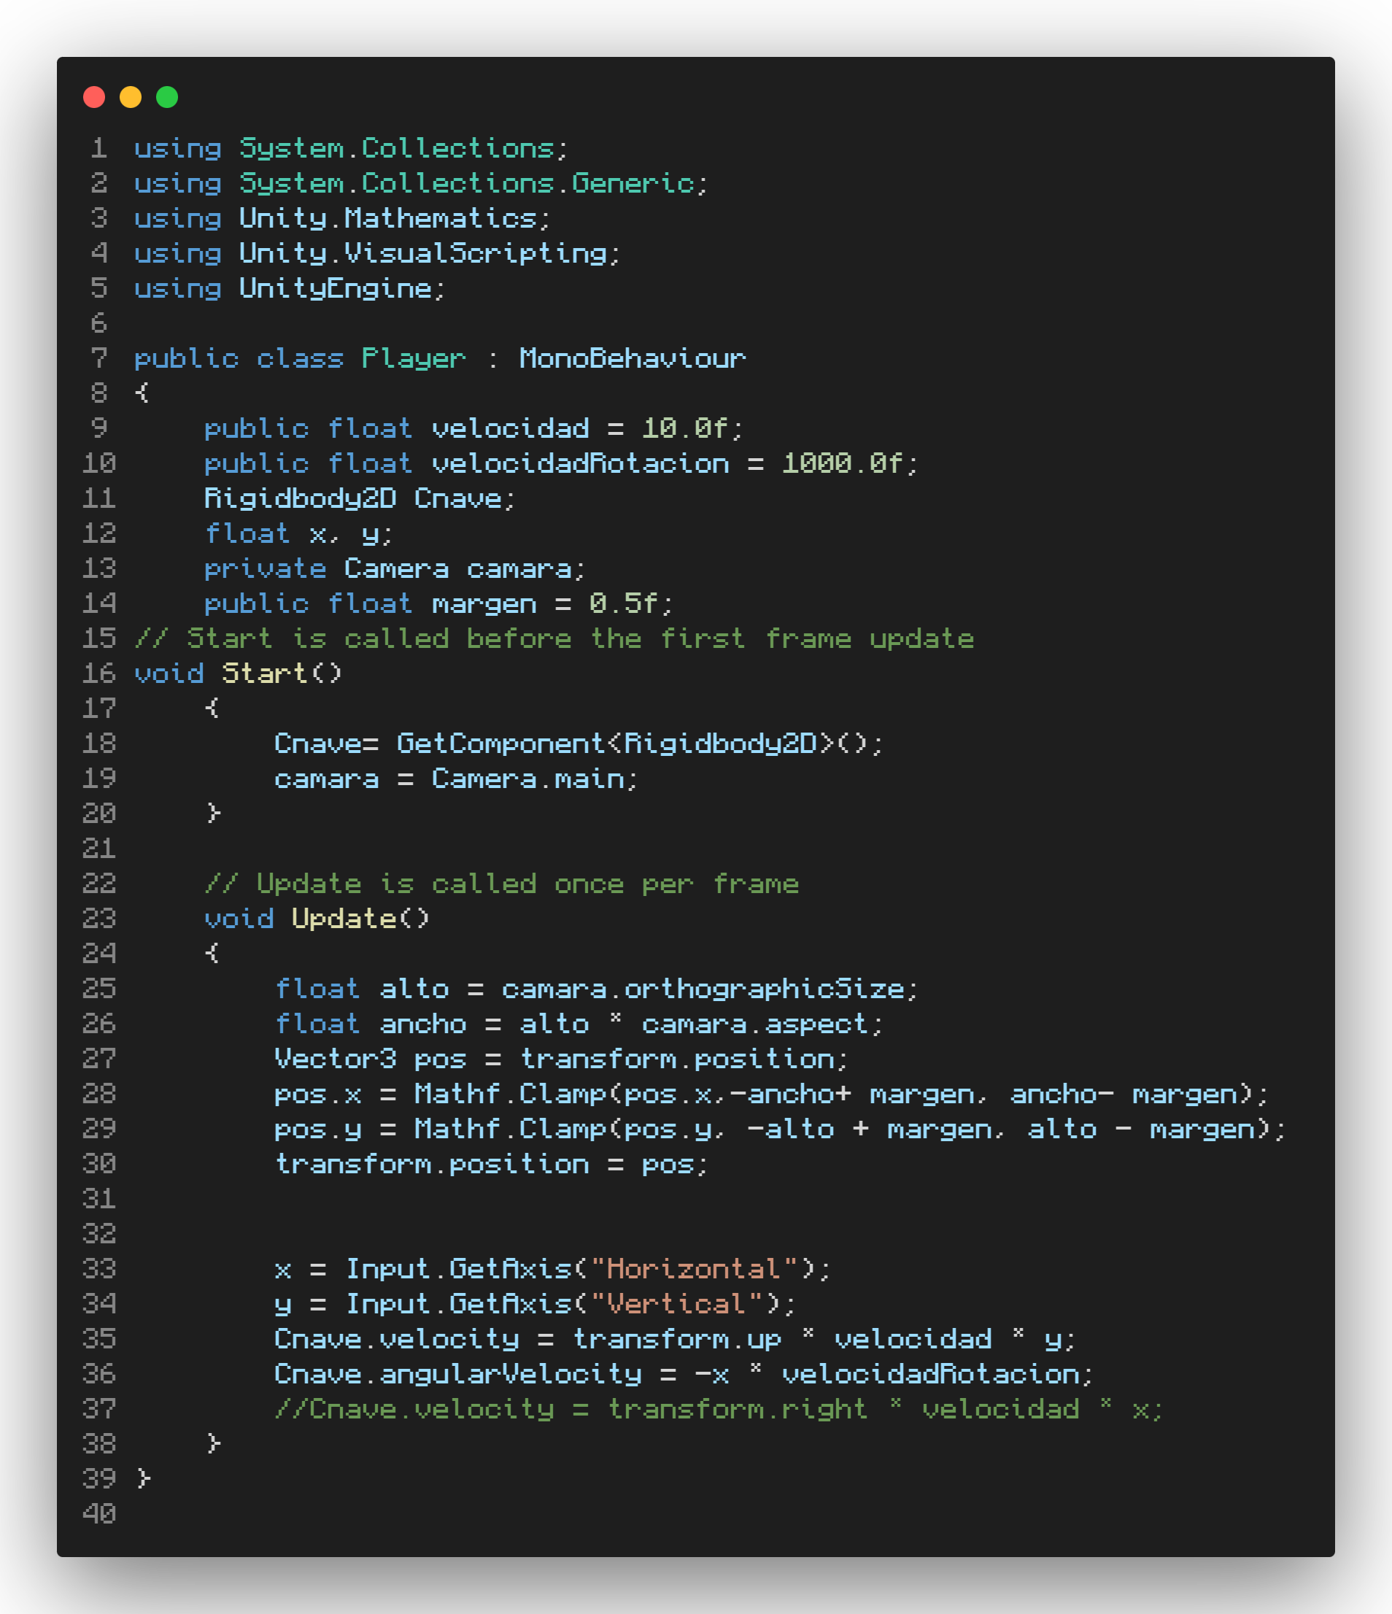
Ilustración 55 Codigo mover personaje
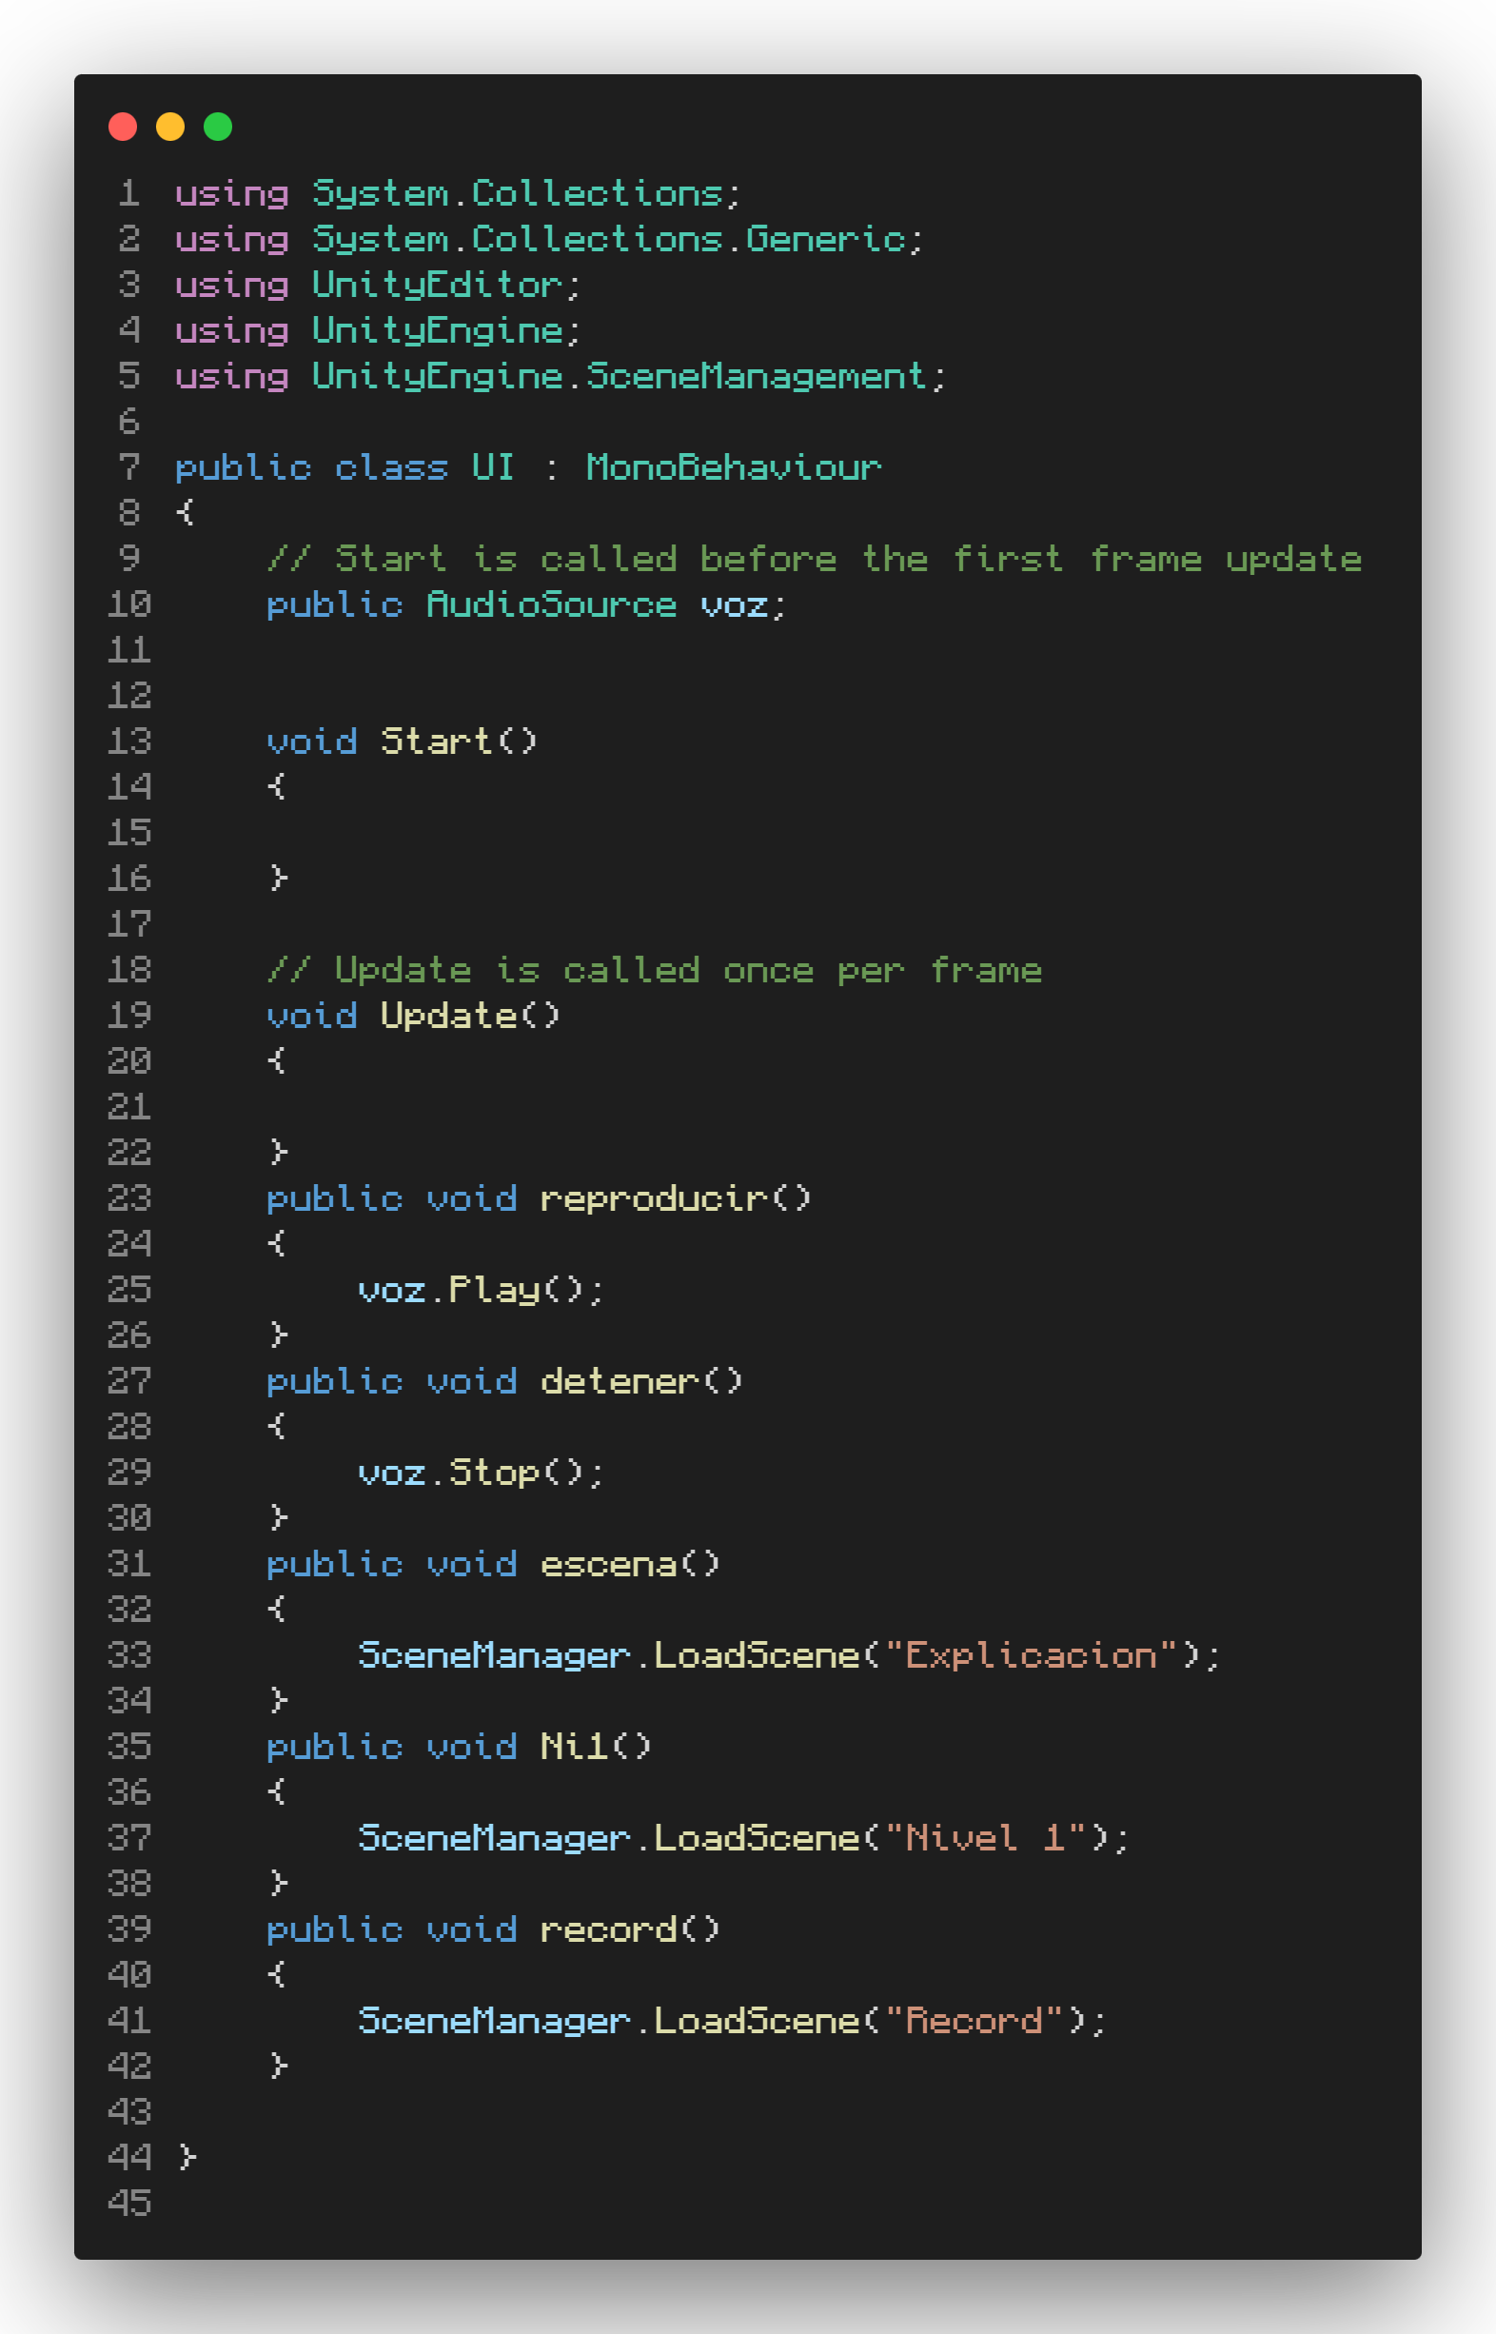
Ilustración 56 Codigo UI
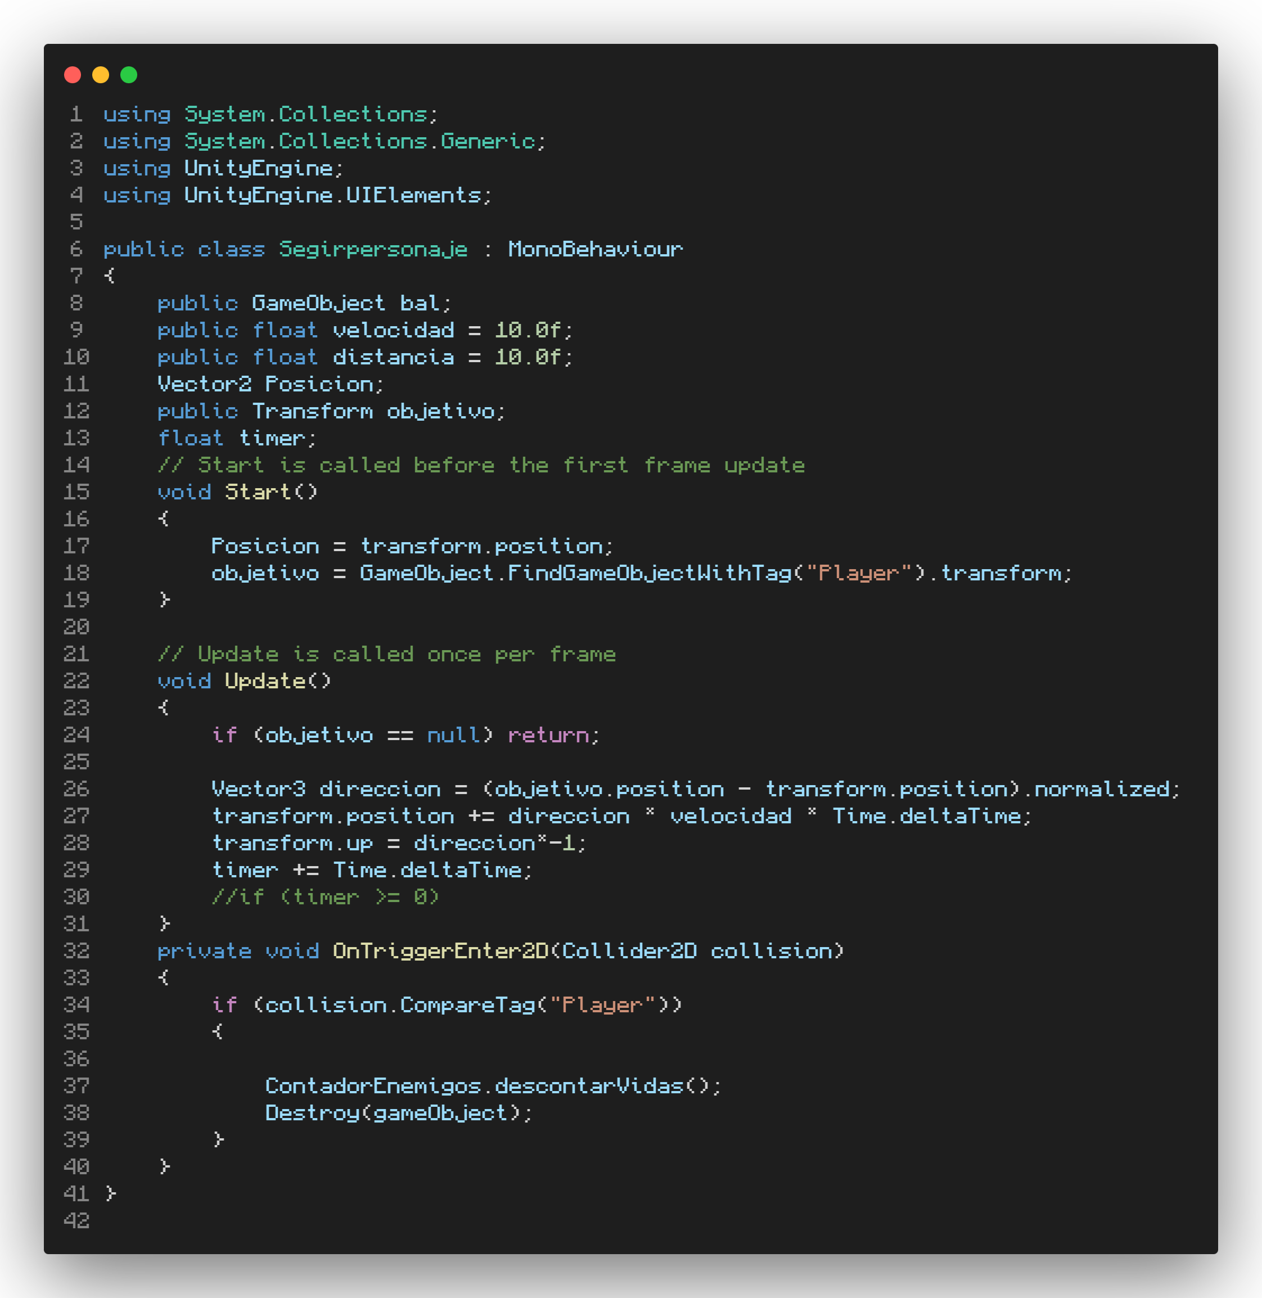
Ilustración 57 codigo seguir personaje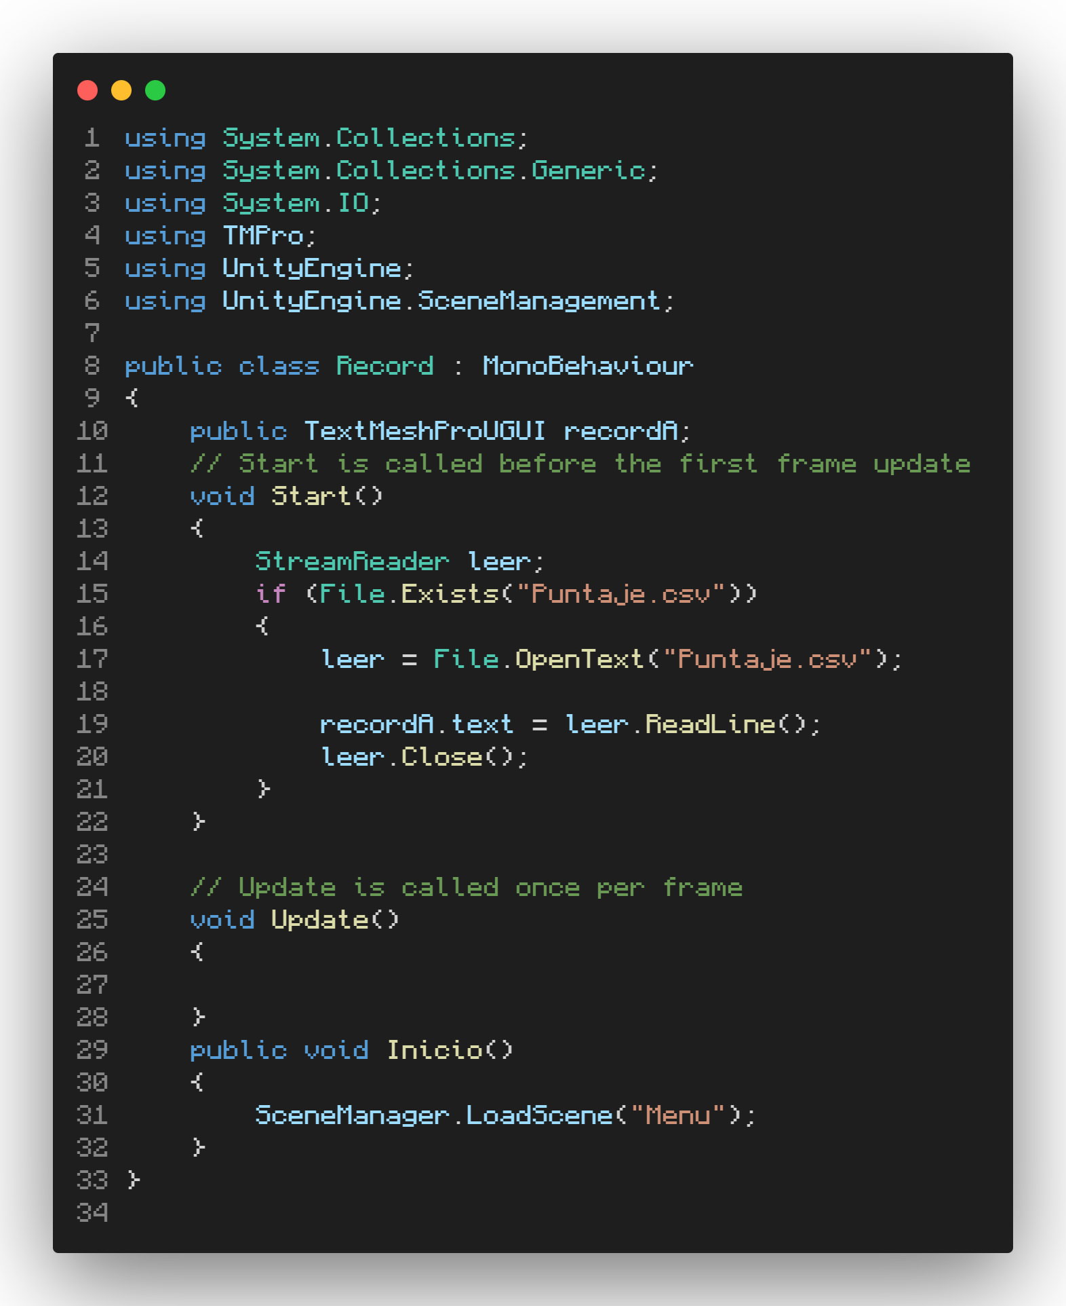
Ilustración 58 Codigo Pantalla record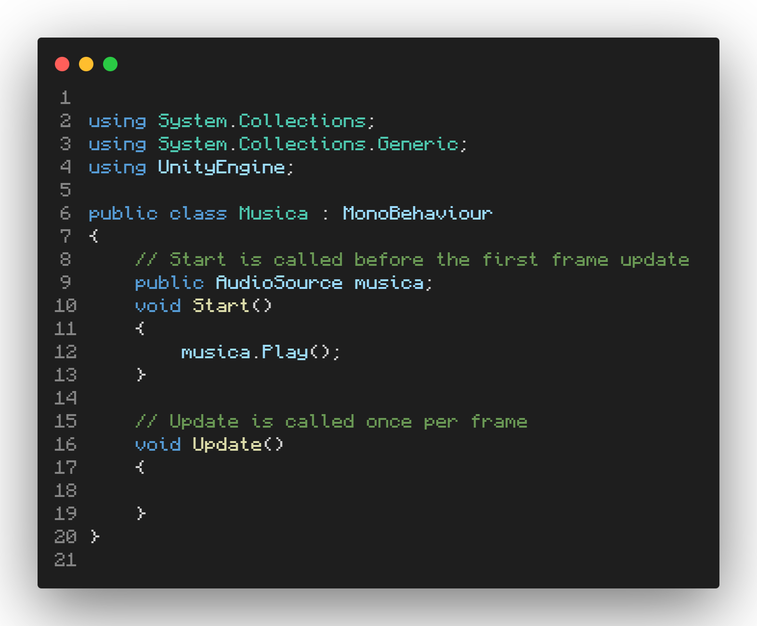
Ilustración 59 Codigo música
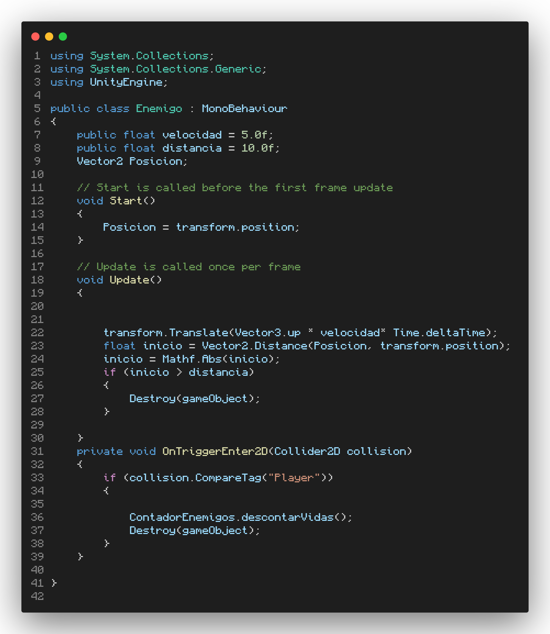
Ilustración 60 Codigo comportamiento enemigo

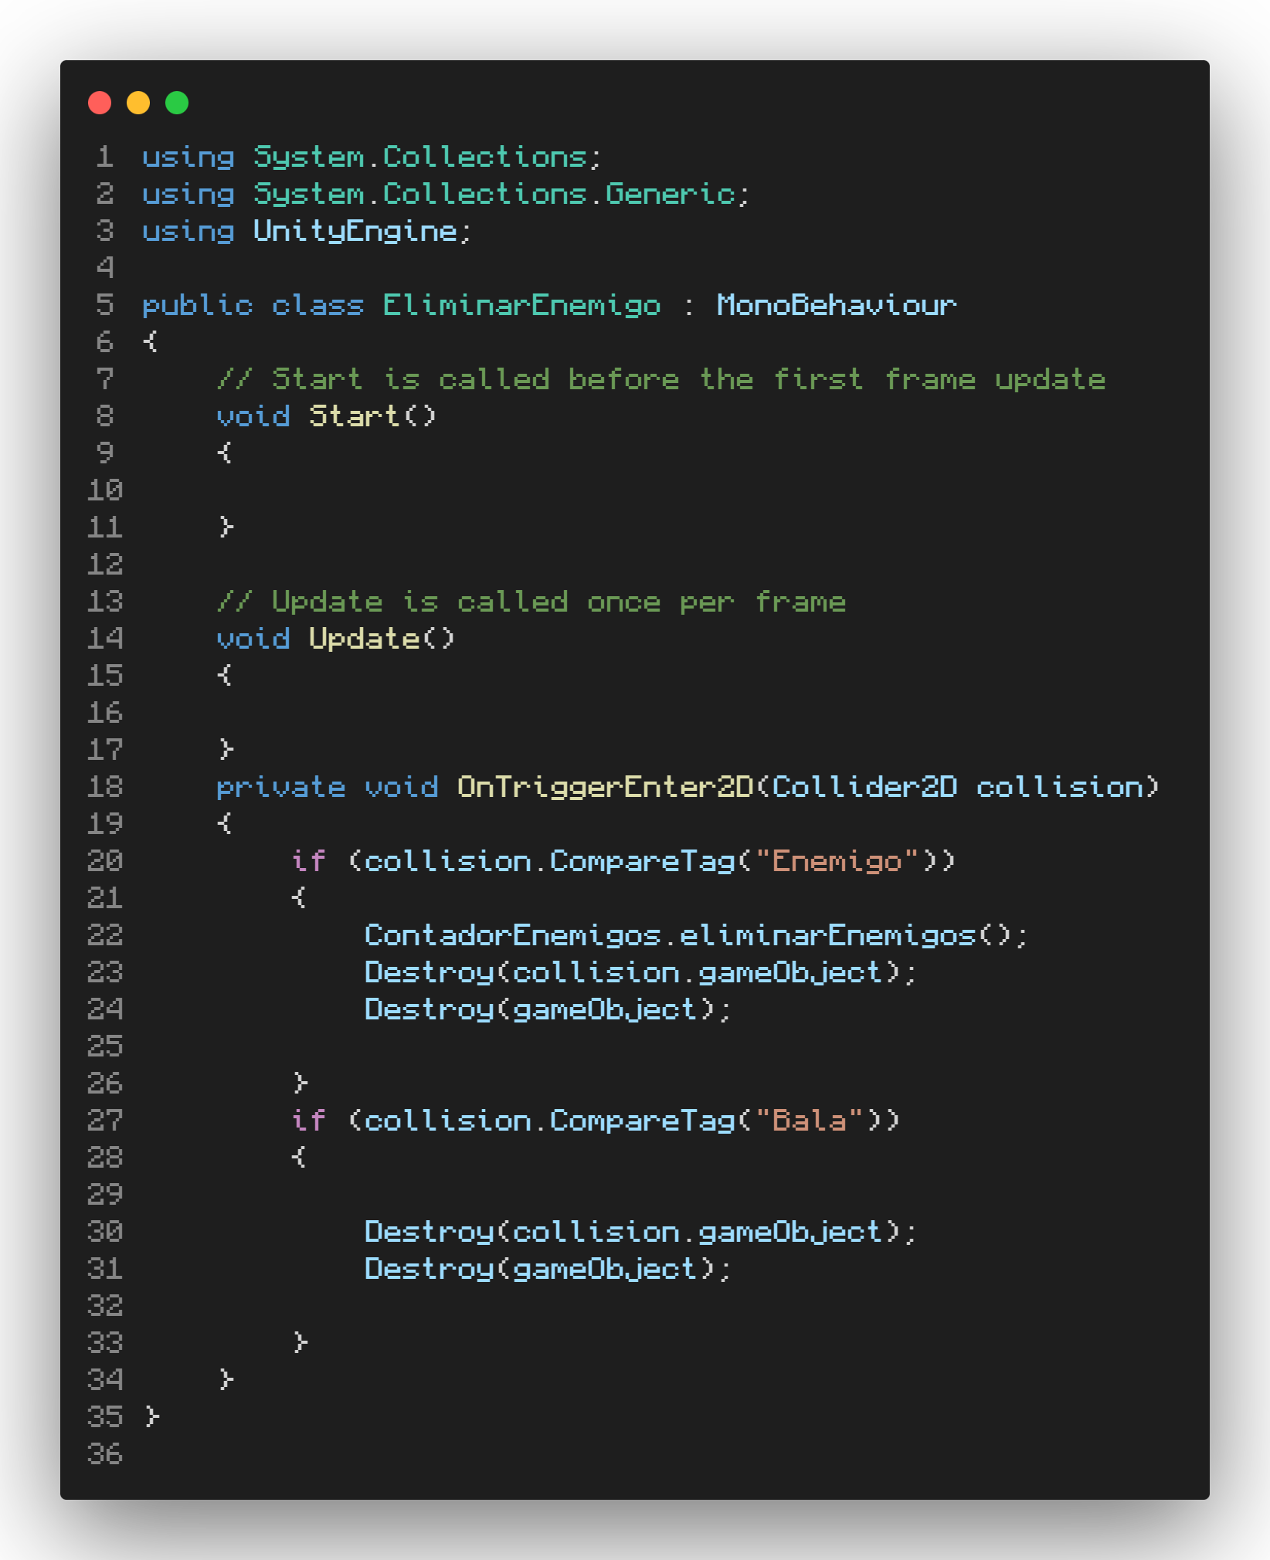
Ilustración 61 Codigo eliminar enemigos

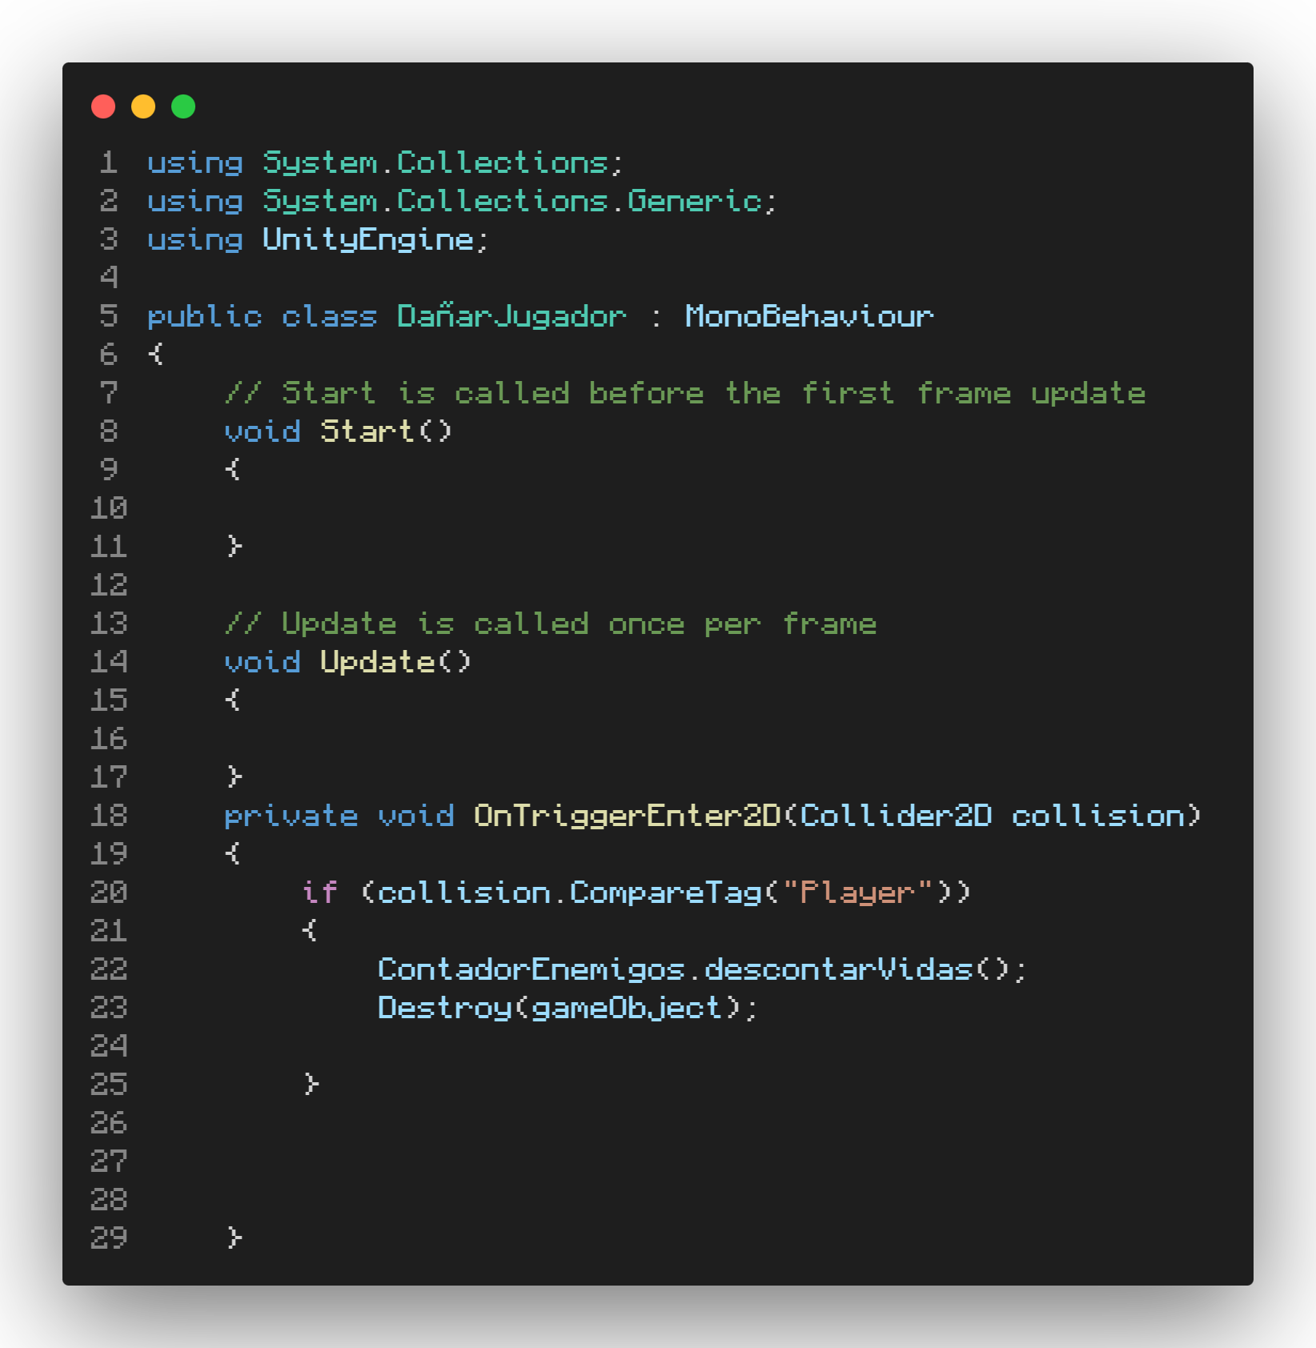
Ilustración 62 Codifo Dañar jugador

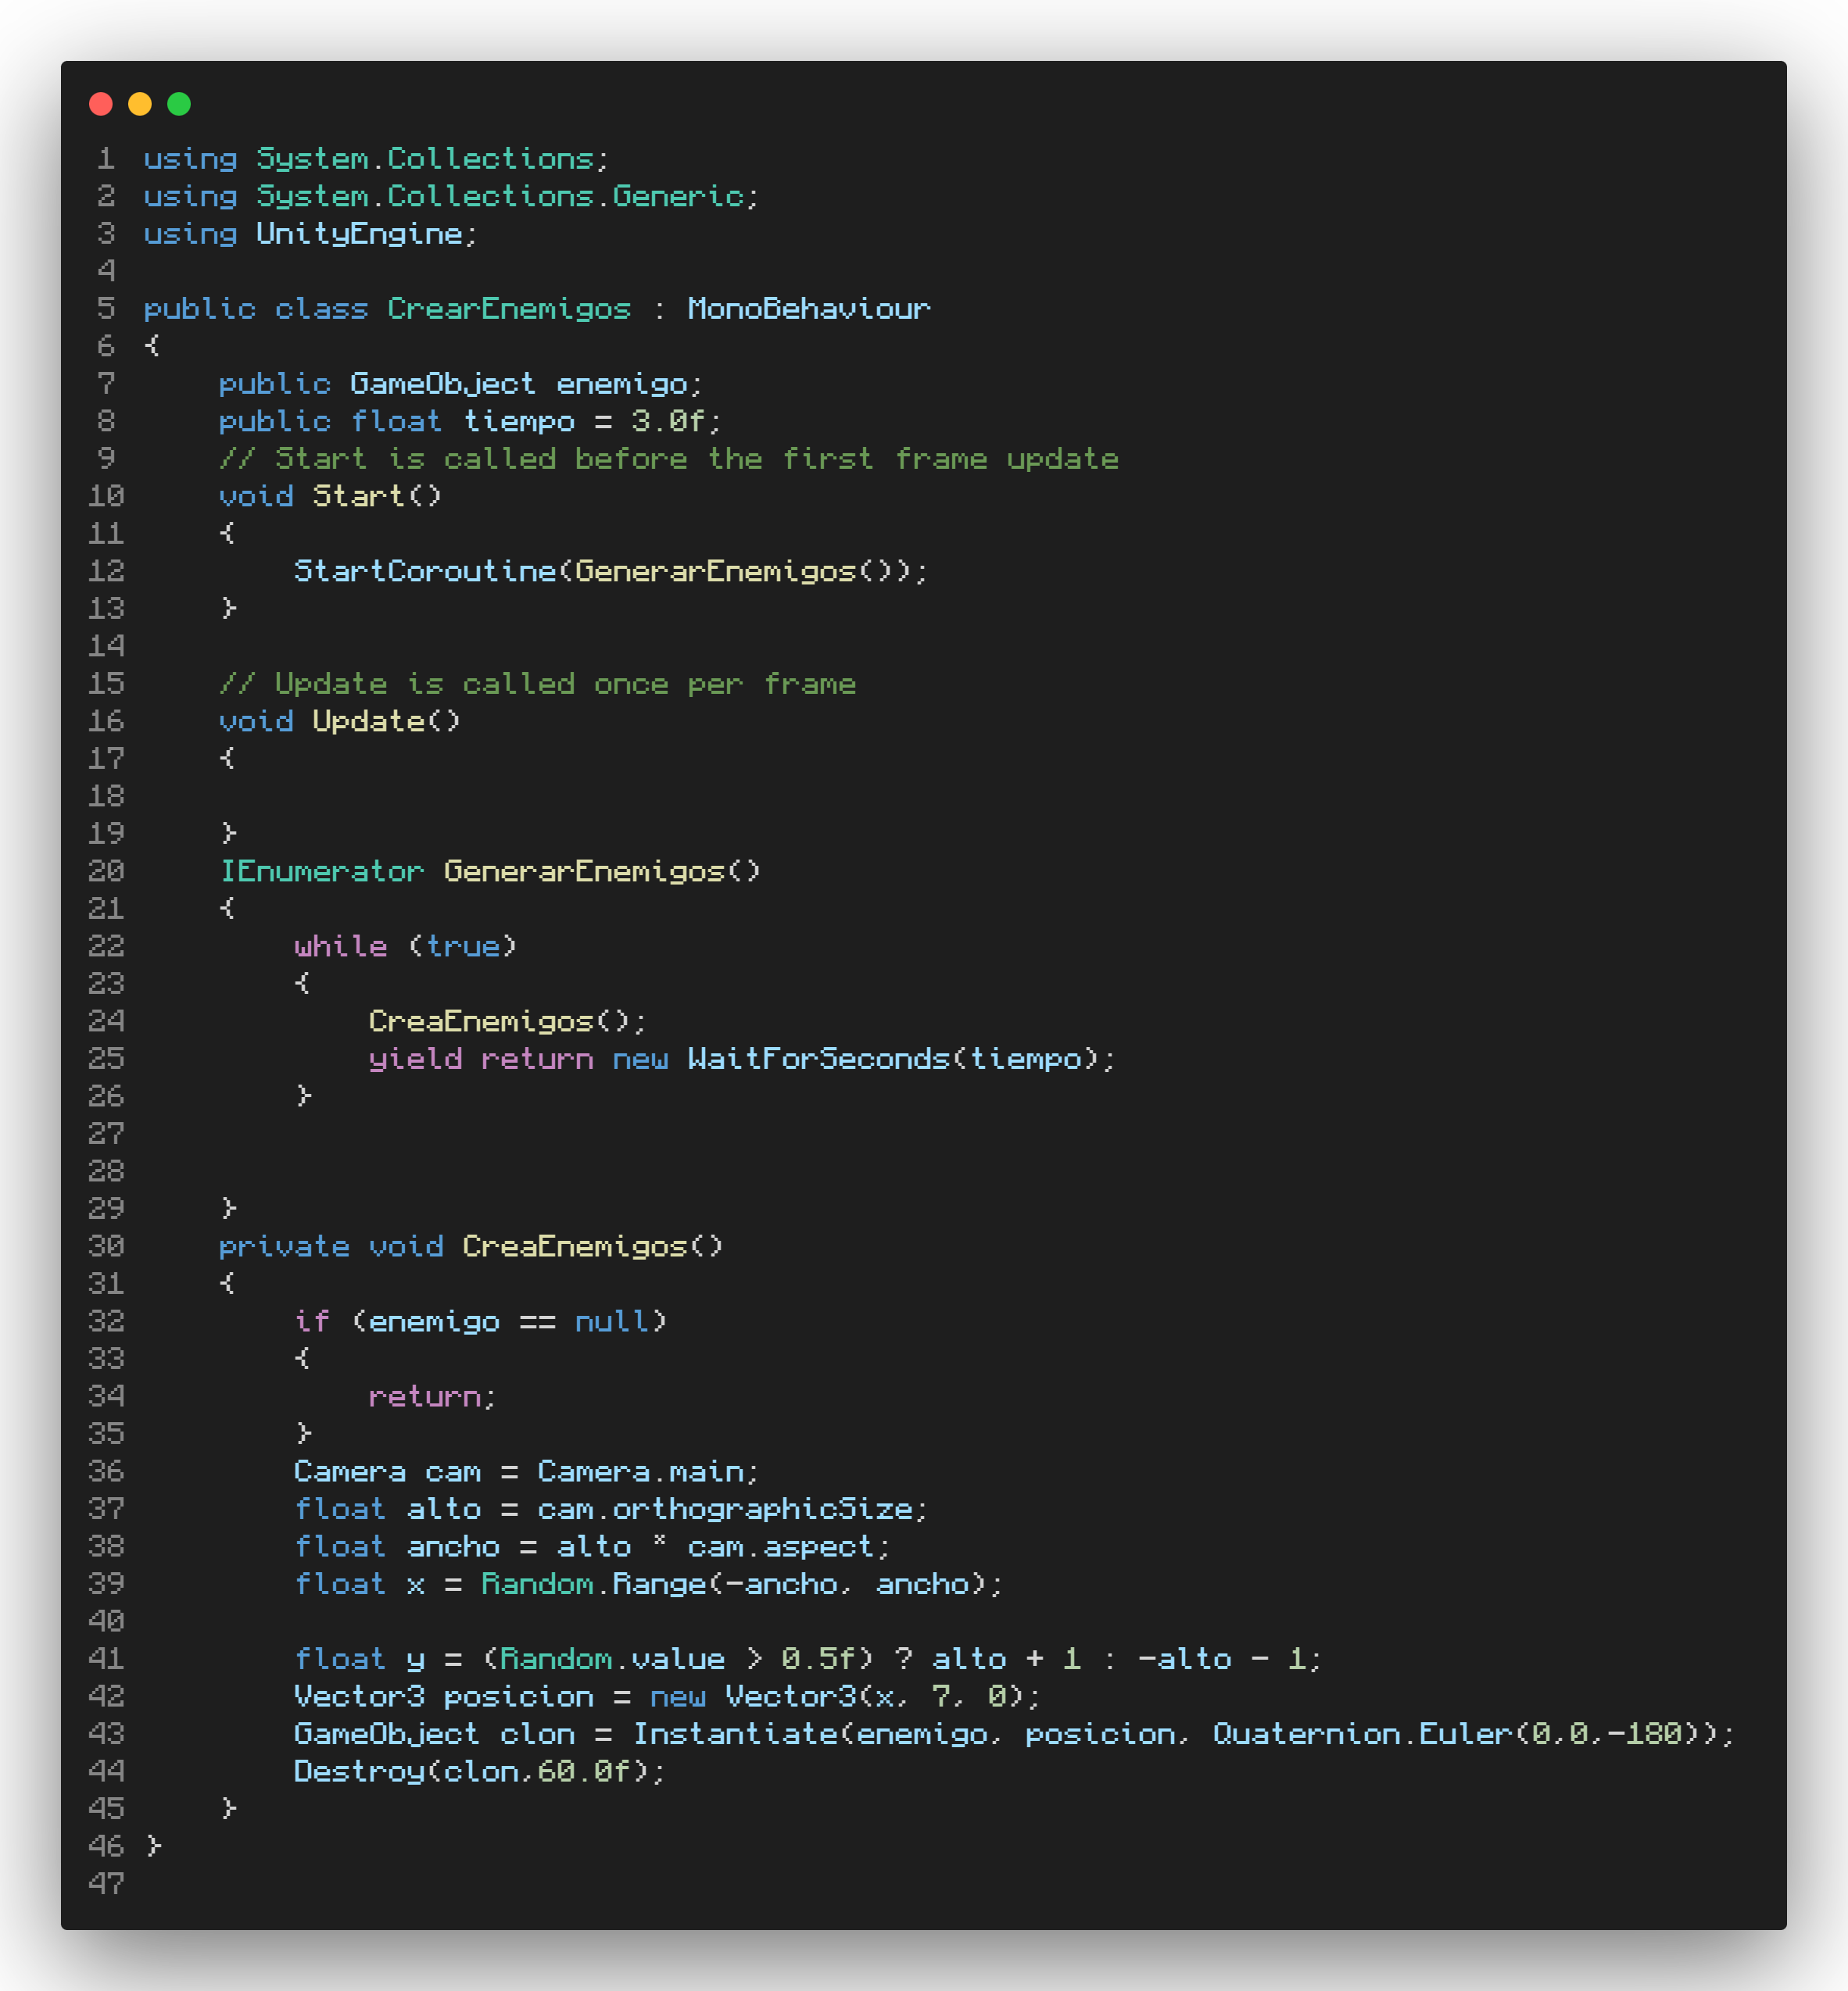
Ilustración 63 Codigo generador de enemigo
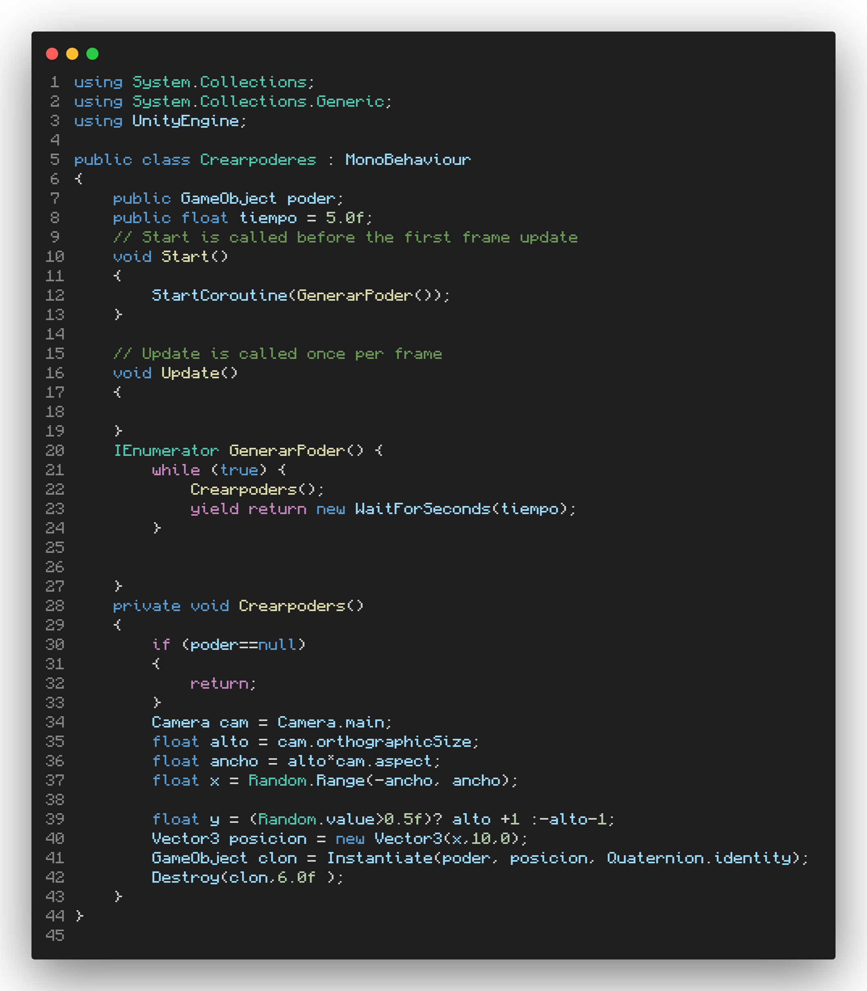
Ilustración 64 Codigo generador de poderes
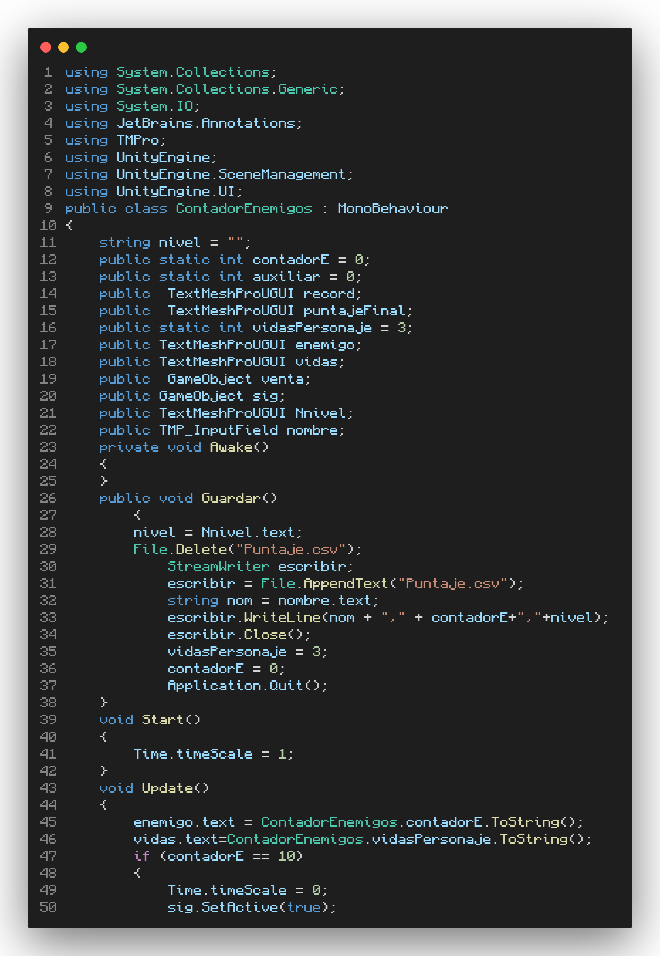
Ilustración 65 Codigo contador de enemigos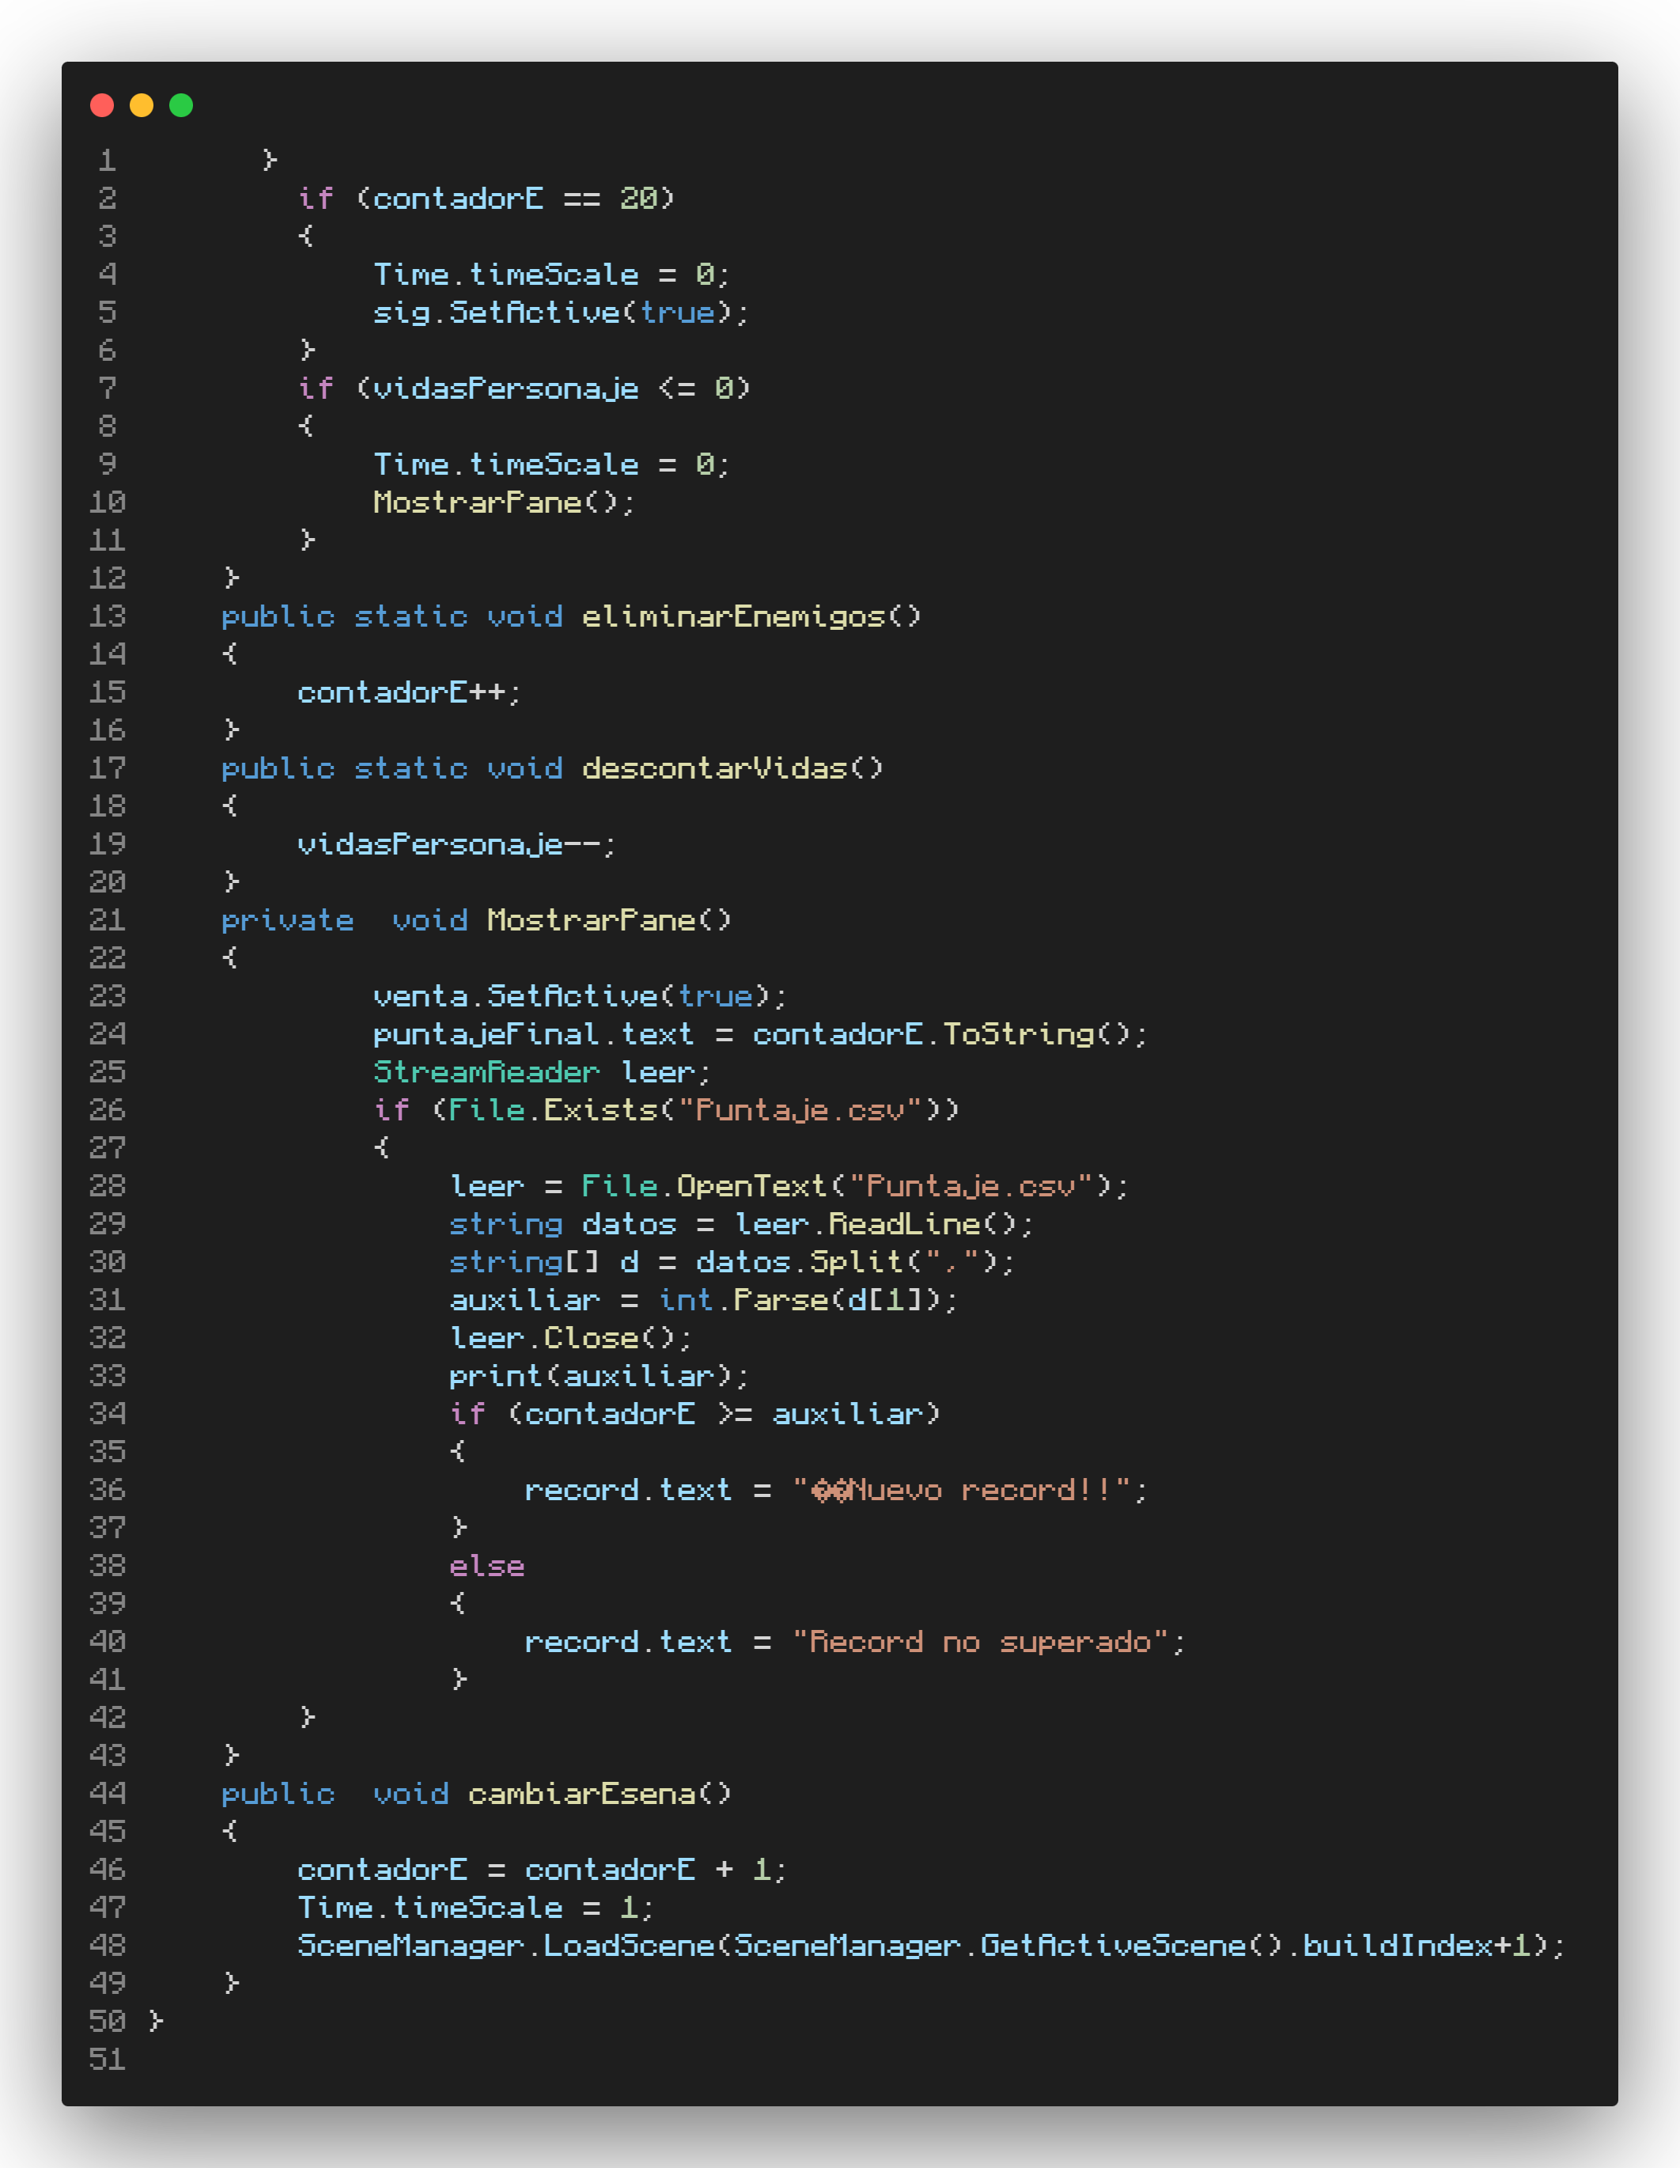
Ilustración 66 Codigo contador de enemigos
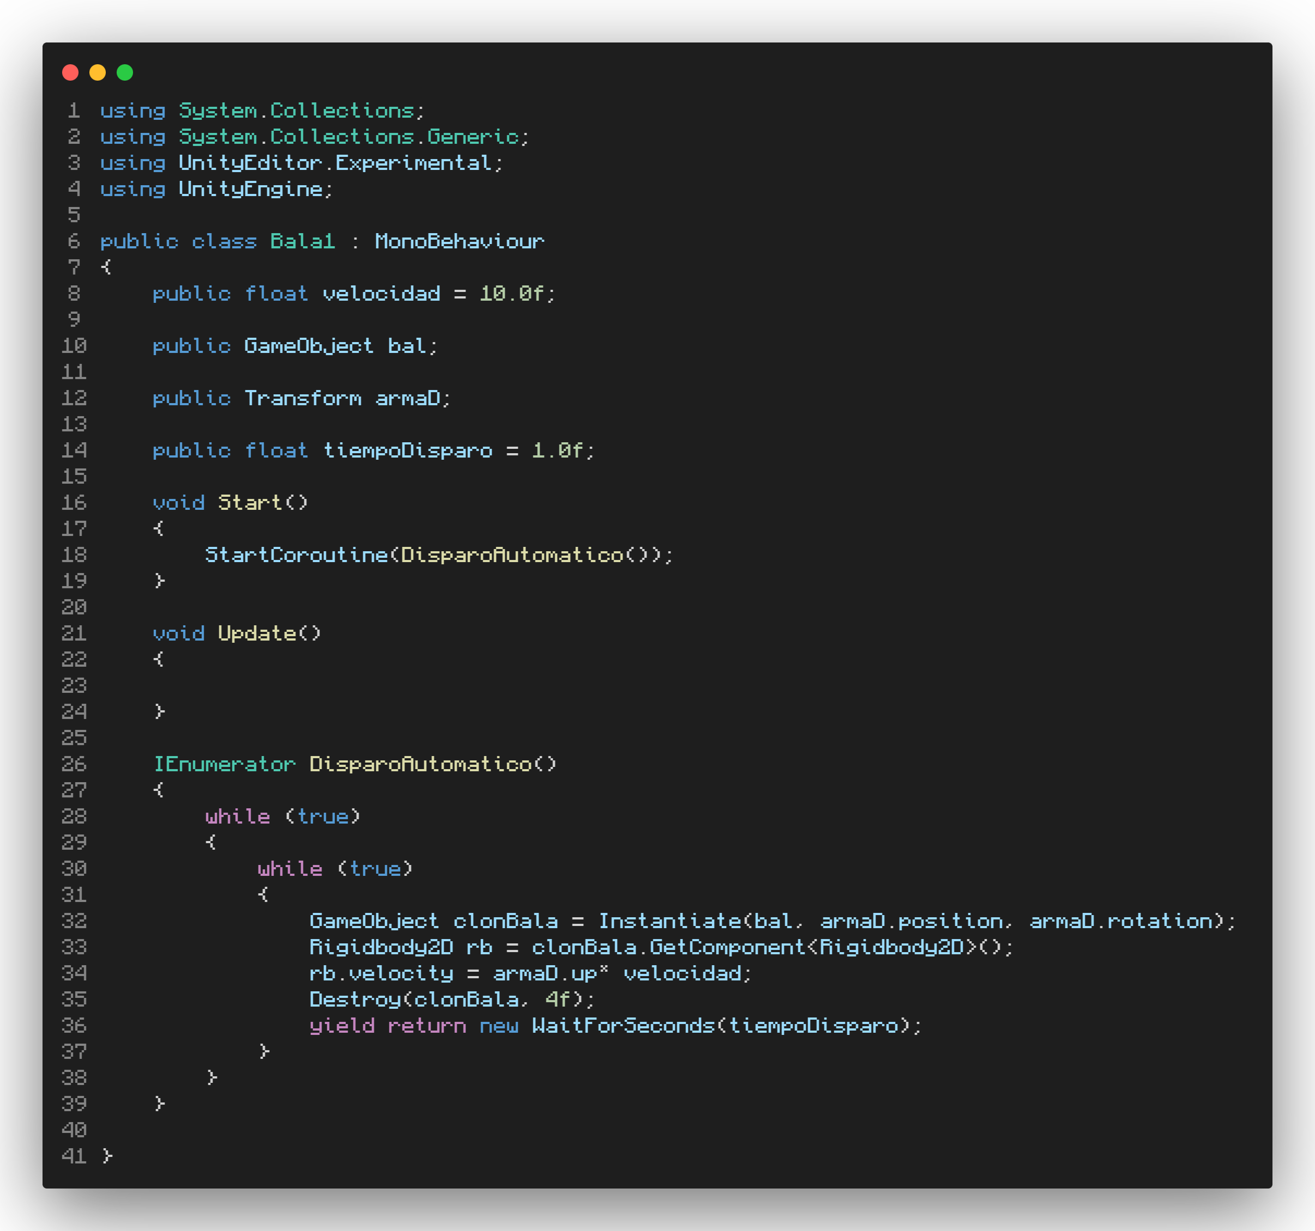
Ilustración 67 codigo bala enemigos
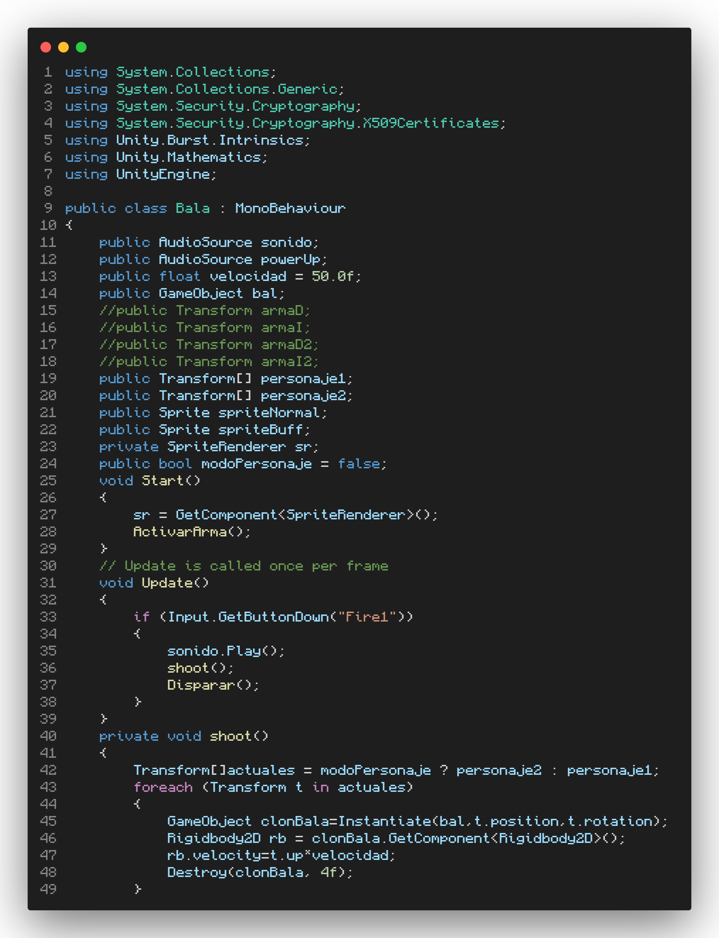
Ilustración 68 codigo bala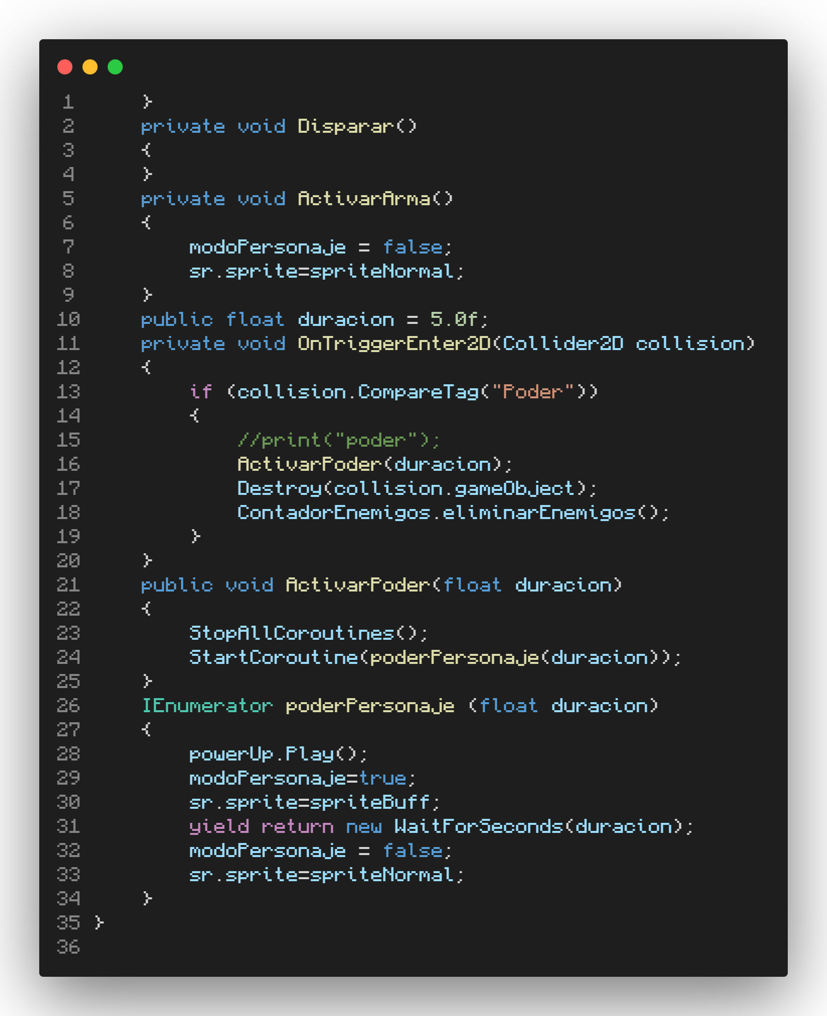
Ilustración 69 codigo bala

